VISDATA数据管理平台

系统功能

系统安装

华为云镜像导入
基于华为云桶存储建立私有系统镜像

创建华为云桶存储
创建私有桶存储（用户放置私有镜像）
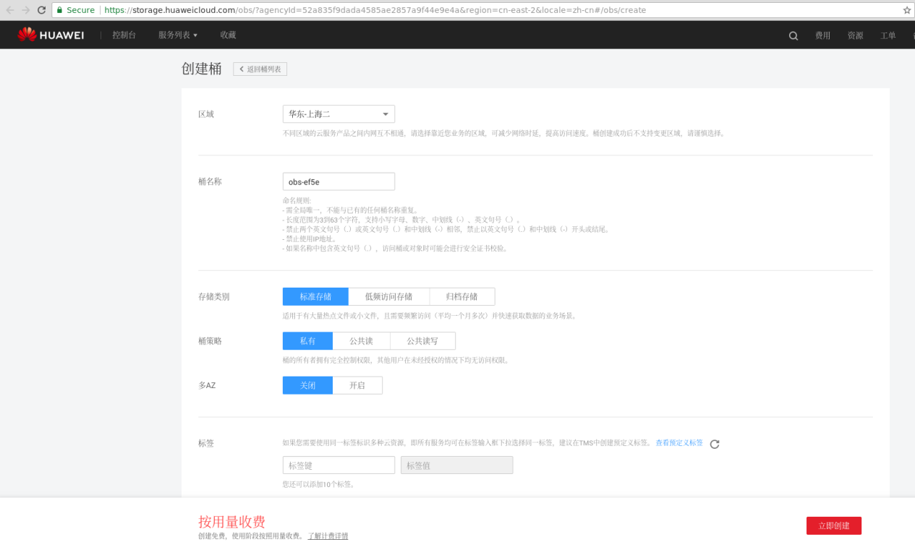

上传虚拟机介质
上传华为云镜像介质（格式目前支持使用vhd、zvhd、vmdk、qcow2、raw、zvhd2、vhdx、qcow、vdi或qed格式镜像文件创建私有镜像）
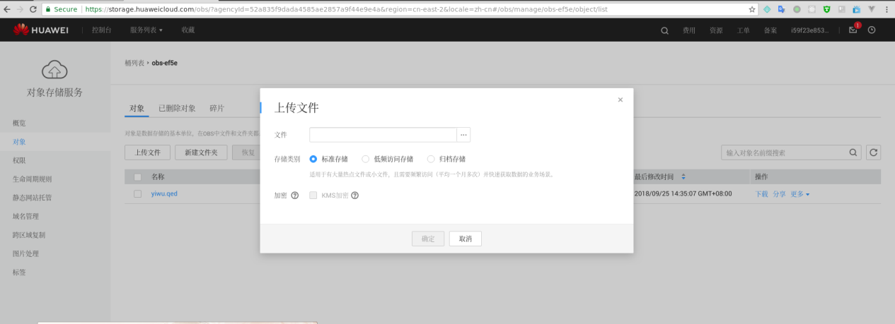

创建私有镜像
华为云，创建私有镜像操作
基于桶存储的系统介质创建华为云私有镜像
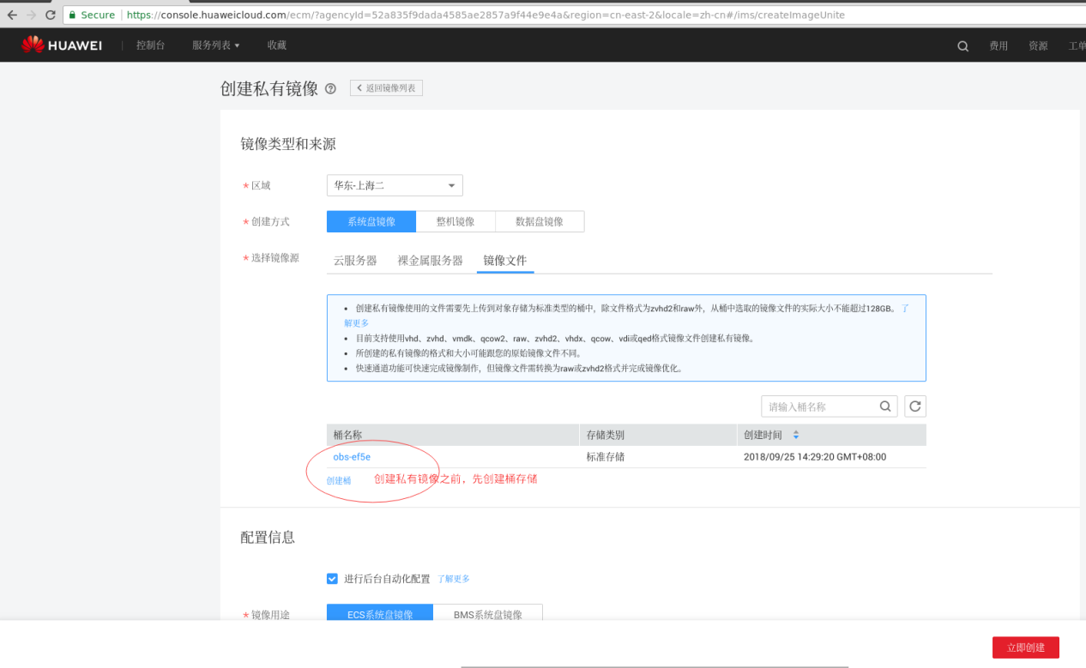

华为云基于私有镜像创建服务器
建议8C16G
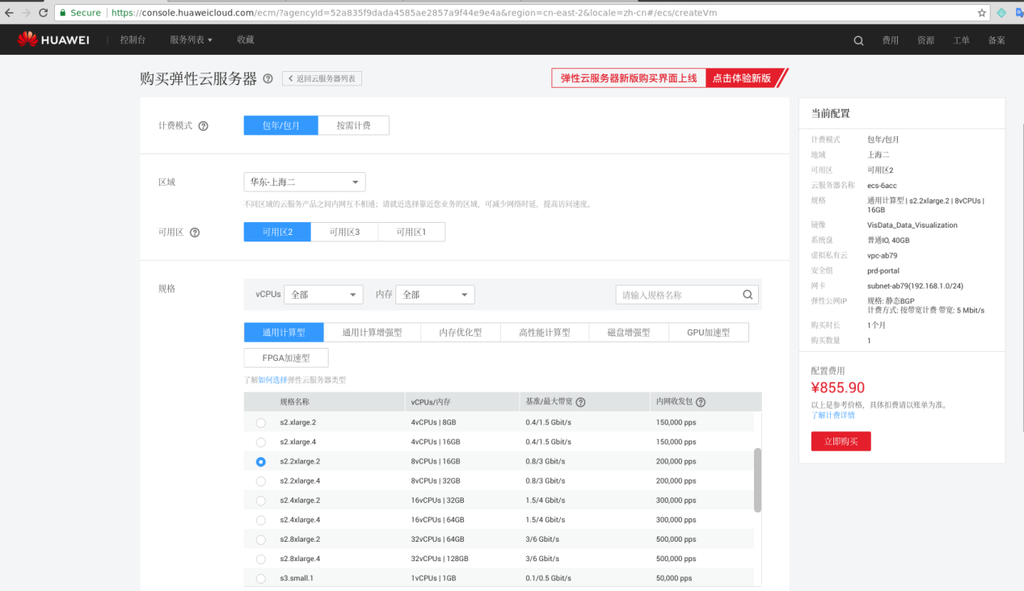
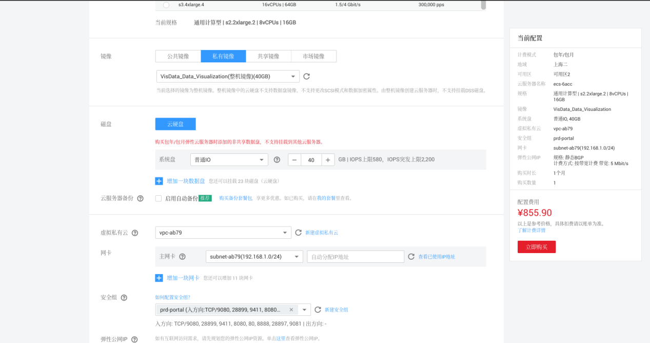

服务开放端口
服务需要安全组开放的端口
序号 | 服务名称 | 端口
1 | 服务网关 | 8080
2 | 前端服务（nginx） | 80
3 | 推送服务端口 | 28899

服务地址
华为云服务器地址ip 即可（eg:119.3.22.12）
http://119.3.22.12

应用服务启停
应用启停数据相关服务

Nginx启停
Nginx服务随系统自启动

Nginx 启动前后检查
ps -ef | grep nginx

Nginx 启动
systemctl start nginx

Mongodb启停
mongodb服务随系统自启动

Mongodb启动前后检查
ps -ef | grep mongo

Mongodb启动
systemctl start mongod

Mysql安装
mariadb-server服务 默认服务自启动

Mysql启动前后检查
ps -ef | grep mysqld

Mysql启动
systemctl start mariadb

Redis启停
默认是经过服务自启动

Redis启动前后检查
ps -ef | grep redis

Redis启动
systemctl start redis

dashdb-*-service.jar 应用启停
tail -f /opt/visdata/logs/*/PortalAllLog.log 可查看相关服务对应的log日志

dashdb-*-service.jar启动前后检查
ps -ef | grep java 可查看具体的服务

dashdb-*-service.jar启动
cd /opt/visdata/srvapps/
nohup java -jar dashbd-xxx-service.jar 2>/dev/null xxx.error &

Docker启停
Docker 服务默认服务自启动

Docker启动前后检查
docker ps

Docker启停
systemctl start docker

系统功能

系统管理

用户管理
用户可以通过用户管理的界面来进行添加用户、修改用户、删除用户和用户角色配置的操作，配置好的用户将具备系统登录与使用系统的权限。
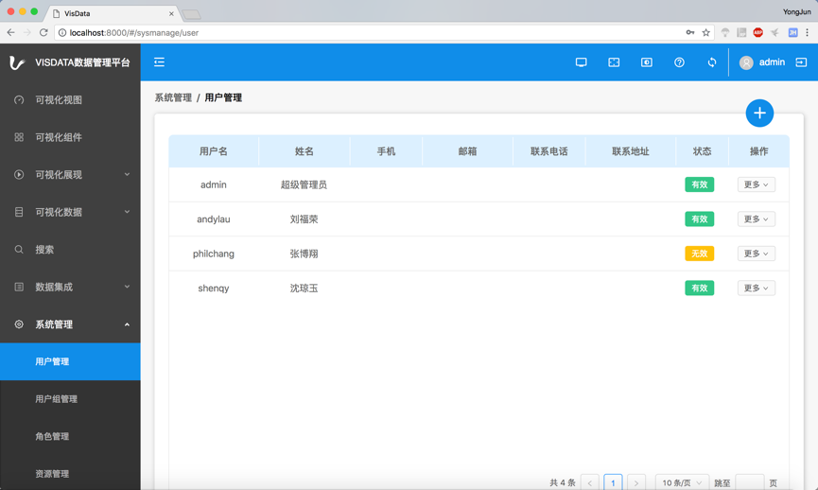

用户添加
通过“用户添加”的界面可以输入用户名、密码，姓名、手机、邮箱、联系电话、联系地址、状态（取值：有效和无效，若无效则用户账户处于不可使用状态）、用户组字段来录入用户的基本信息。
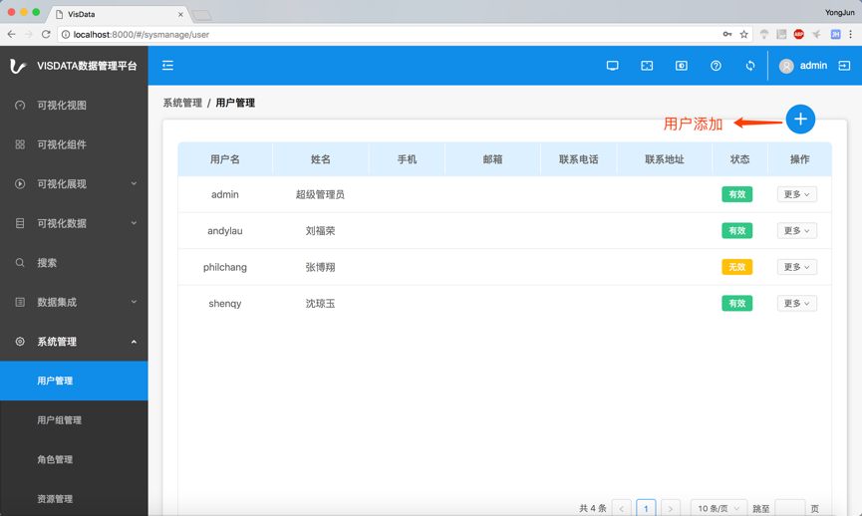
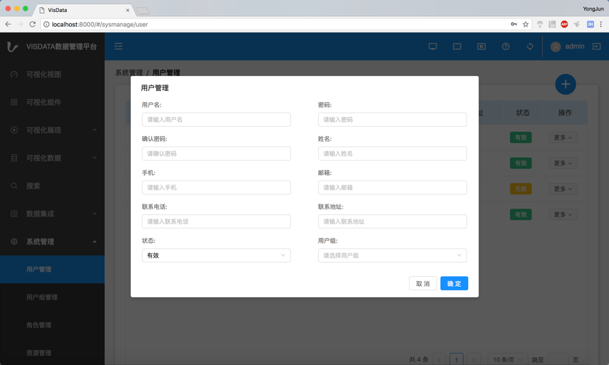

用户修改
通过“用户修改”，对用户的用户名、密码、姓名、手机、邮箱等字段进行修改操作。
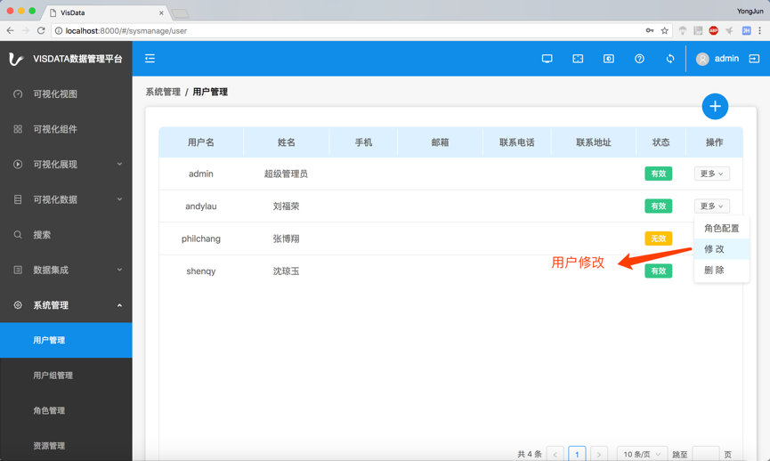
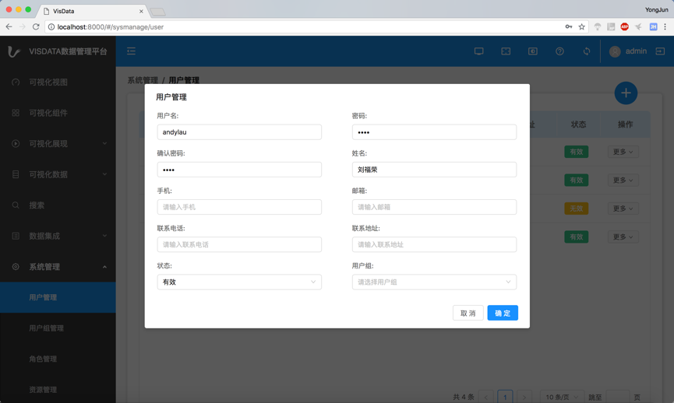
用户状态设置为“无效”后，该用户数据依旧存在与系统中，但是用户的可用状态变为无效，即该用户无法登录和操作系统中的功能。
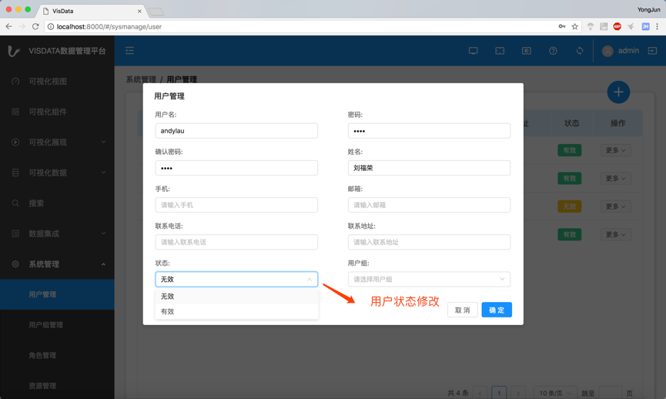
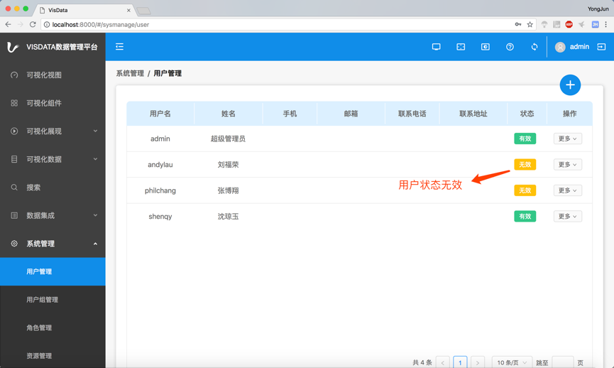

用户删除
通过“用户删除”对已有的用户做删除操作，删除过后该用户数据将从平中被移除，如果需要重新添加该用户，可以通过“用户添加”进行重新录入。
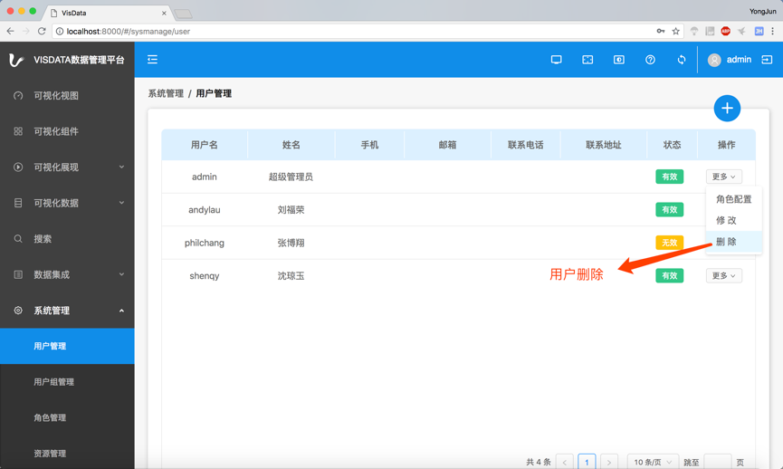

用户角色配置
通过“角色配置”，可以给用户添加相应的角色，让用户具备操作系统的权限。
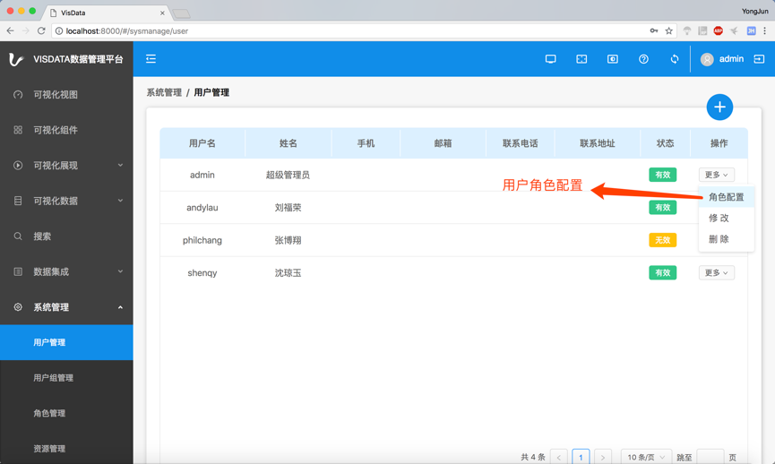
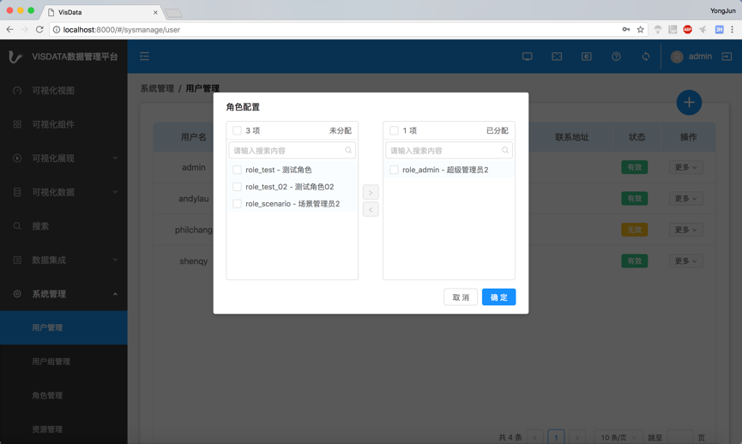

用户组管理
通过“用户组管理”的界面进行用户组的添加、修改、删除、角色配置等操作。
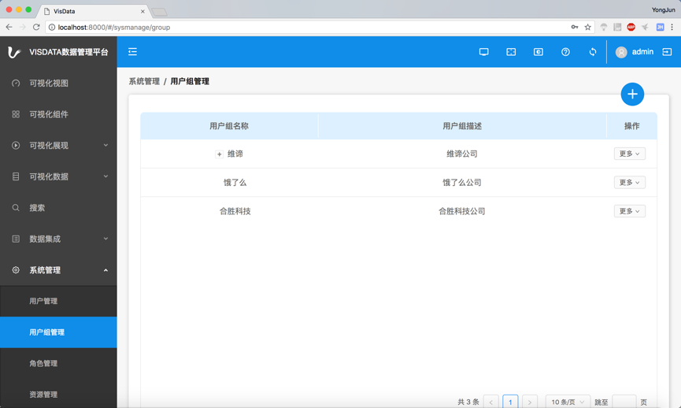

用户组添加
通过“用户组添加”来输入用户组名称、上级用户组、用户组描述的基本信息。
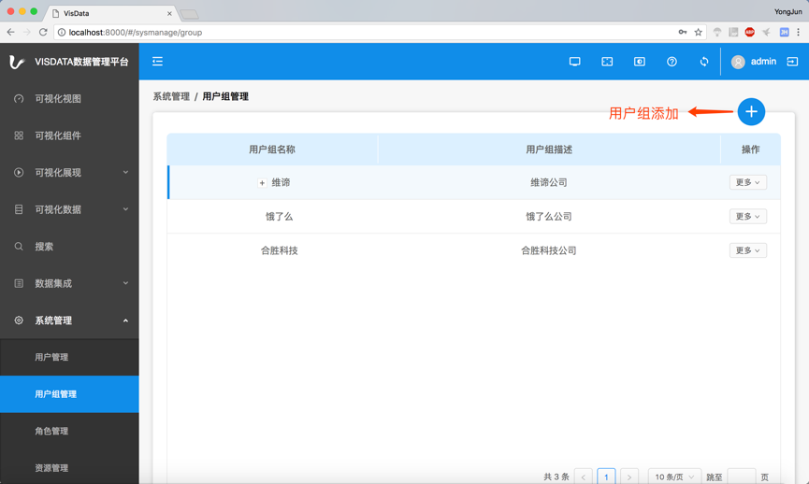
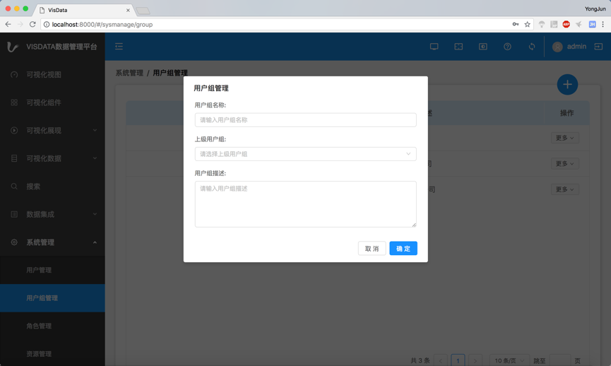

用户组修改
通过“用户组修改”对用户组名称、上级用户组、用户组描述进行修改。
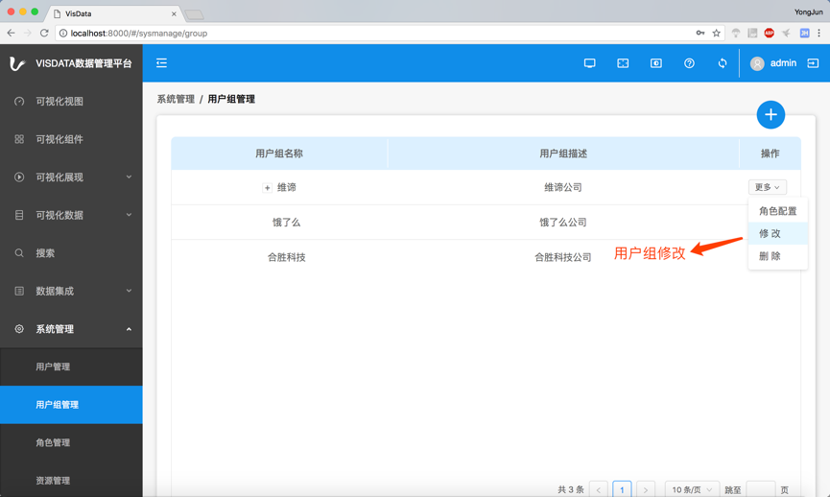
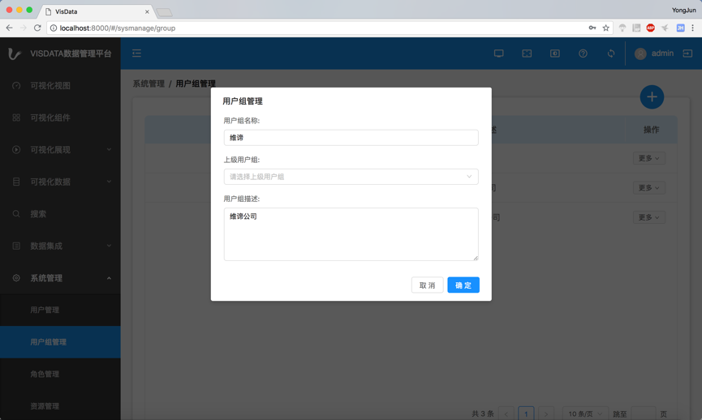

用户组删除
通过“用户组删除”可以对已有的用户组进行删除操作，若该用户组下存在用户则不能被删除。
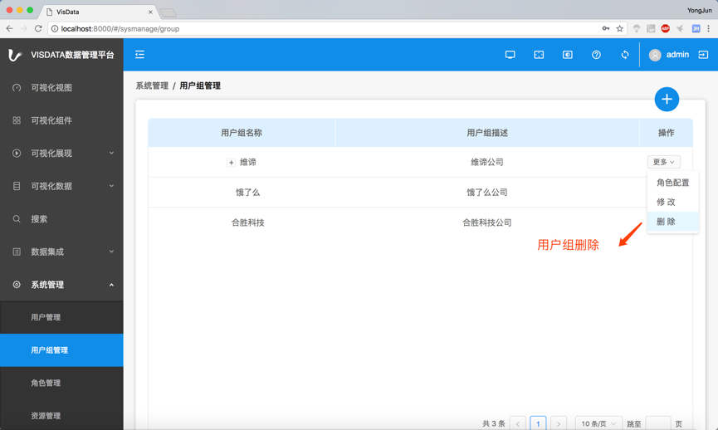

用户组角色配置
通过“角色配置”，可以给用户组添加相应的角色，让用户组具备操作系统的权限，同时属于该用户组的所有用户都具备与用户组一样的角色权限。
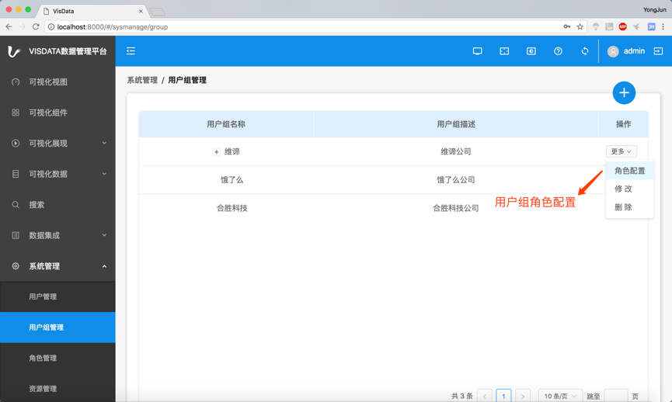
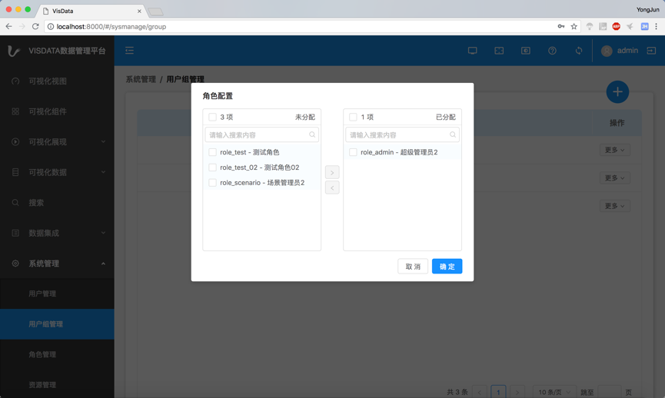

角色管理
通过“角色管理”界面可以对角色进行添加、修改、删除、菜单配置等操作。
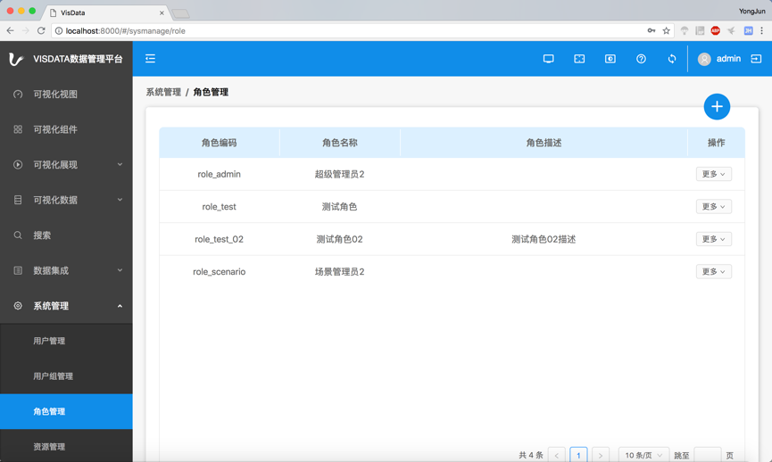

角色添加
通过“角色添加”可以输入角色编码、角色名称、角色描述的信息。
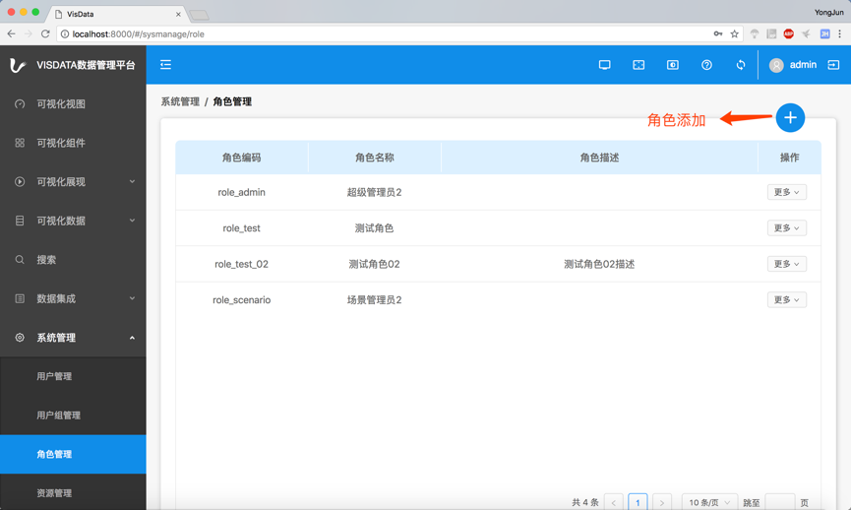
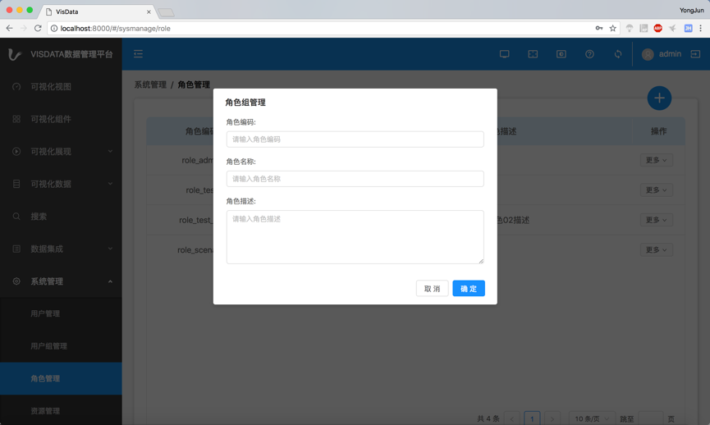

角色修改
通过“角色修改”可以对角色编码、角色名称、角色描述进行修改。
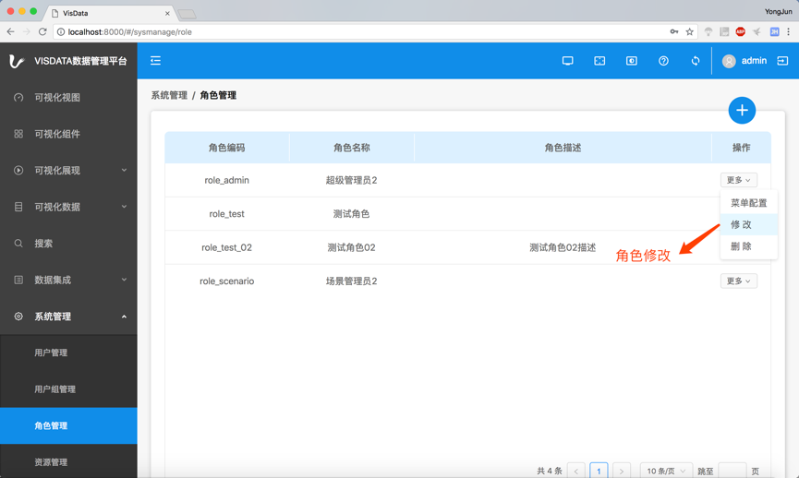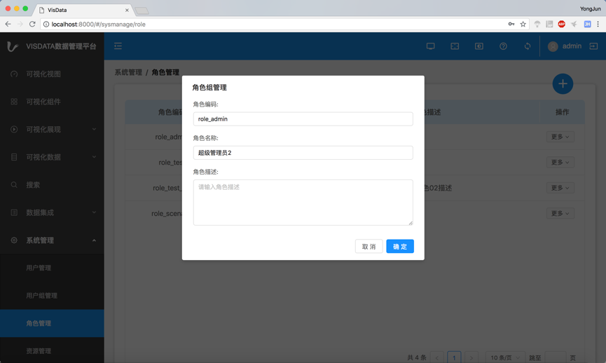

角色删除
通过“角色删除”可以对角色进行删除，角色删除后，用户或用户组所关联的角色将会失效。
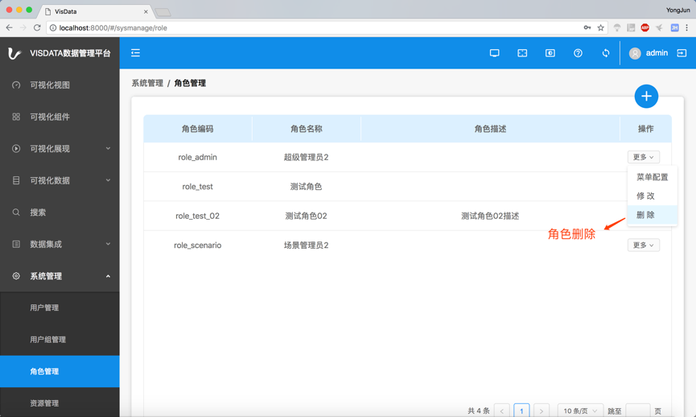

角色菜单配置
通过“菜单配置”可以配置角色所具备的菜单权限。
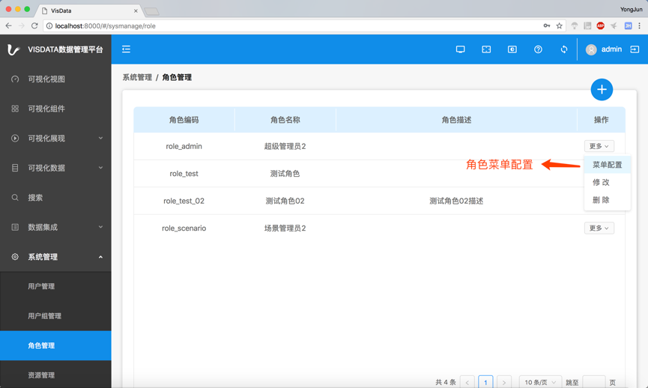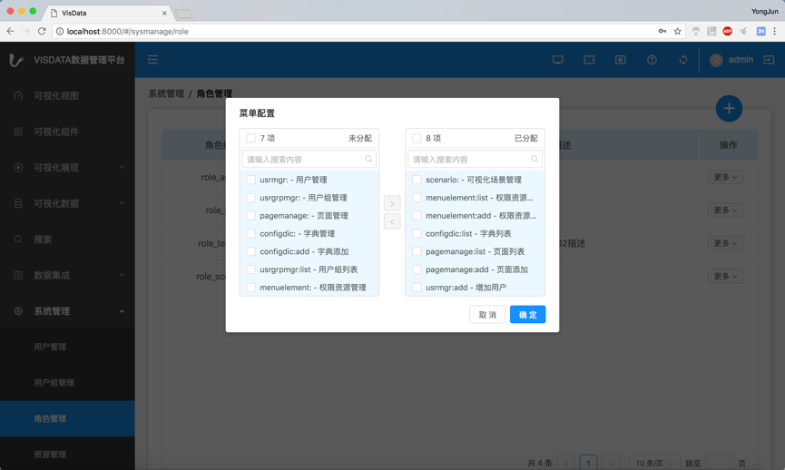

资源管理
通过“资源管理”可以对资源（菜单等）进行添加、修改、删除的操作。
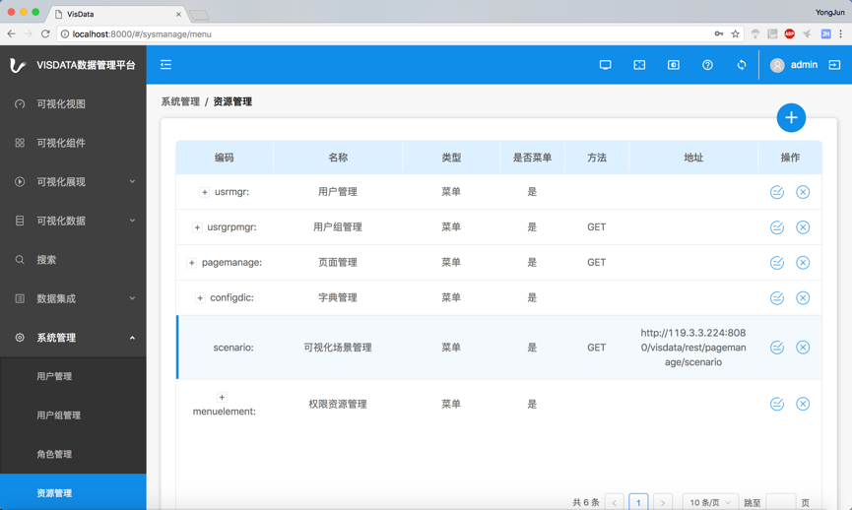

资源添加
通过“资源添加”界面可以输入资源编码、名称、类型、是否菜单、方法、上级菜单、地址、描述的基本信息。该资源信息可用于角色配置中的菜单配置，配置角色的菜单权限。
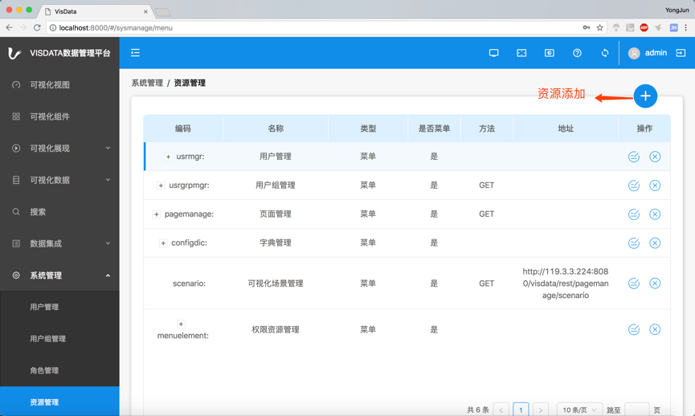
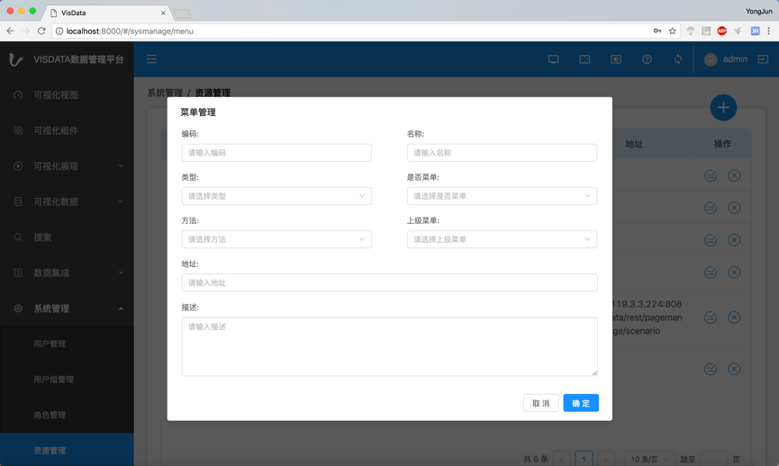

资源修改
通过“资源修改”界面可以对资源进行编码、名称、类型等信息的修改操作。
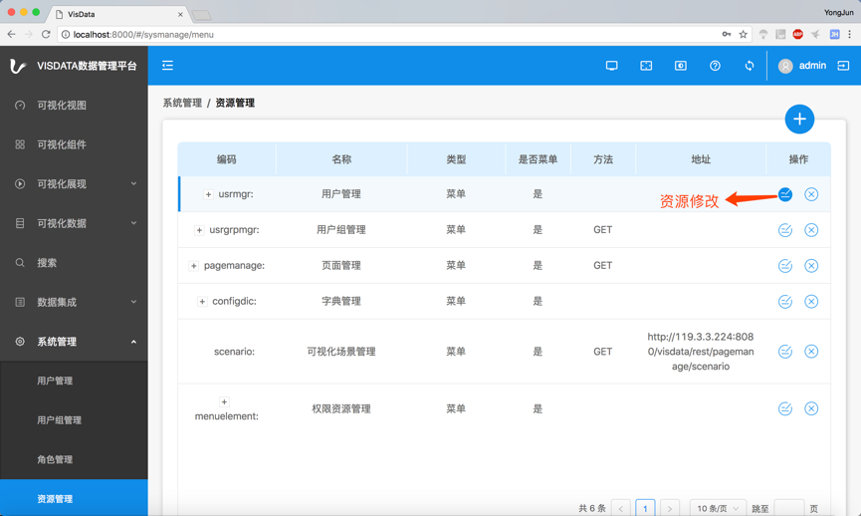
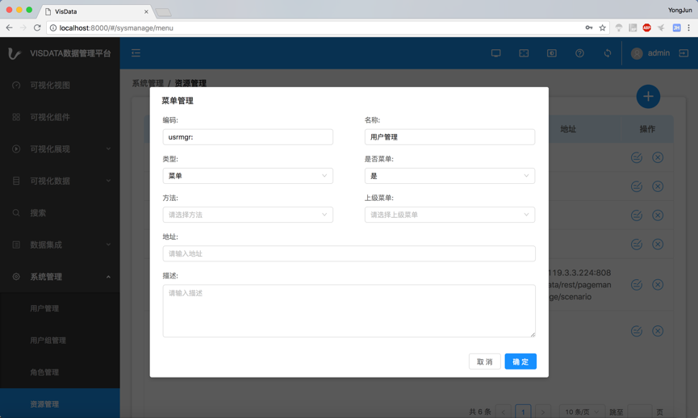

资源删除
通过“资源删除”可以对已有的资源进行删除操作，删除资源后，角色所关联的该资源将会被移除。
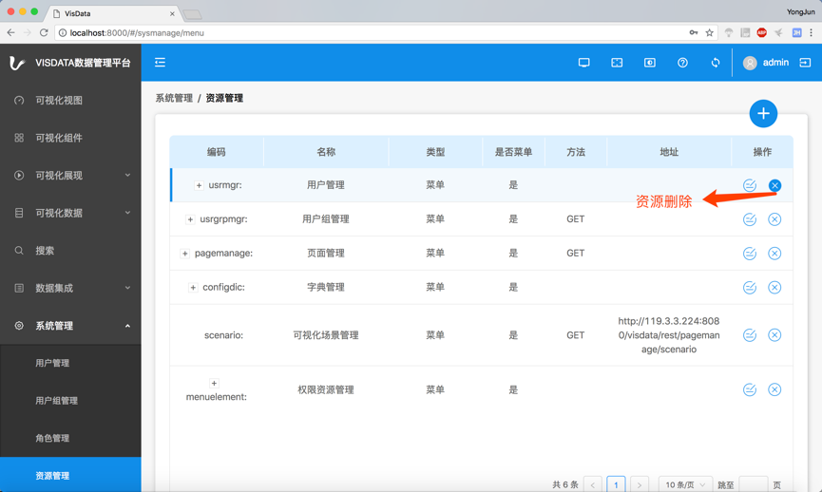

数据字典管理
通过“数据字典管理”界面对数据字典进行添加、修改、删除、值配置的操作。
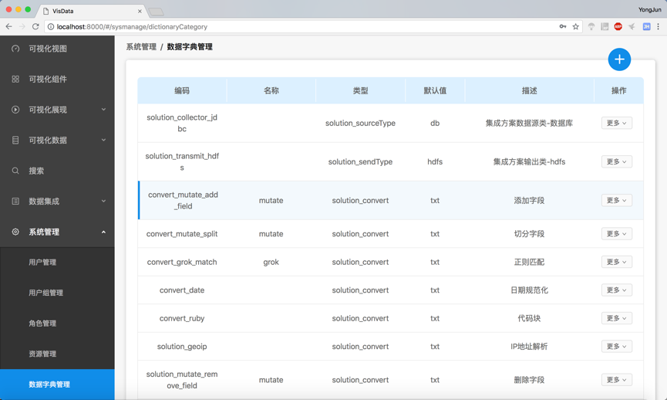

数据字典添加
通过“数据字典添加”界面输入字典编码、名称、类型、默认值、描述的信息。数据字典可在数据集成方案中进行使用，用于参数的生成与录入等。
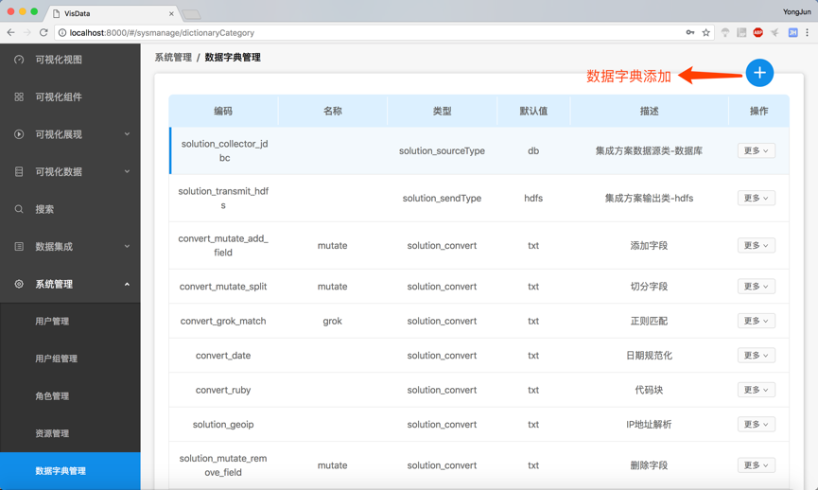
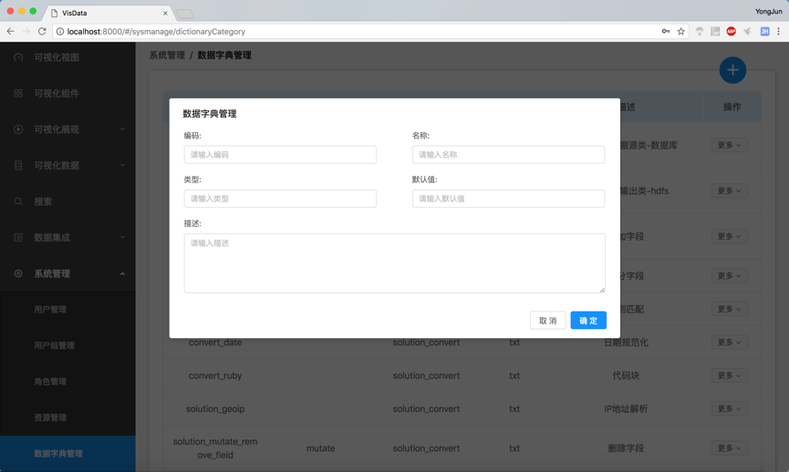

数据字典修改
通过“数据字典修改”界面对字典编码、名称、类型等信息进行修改。
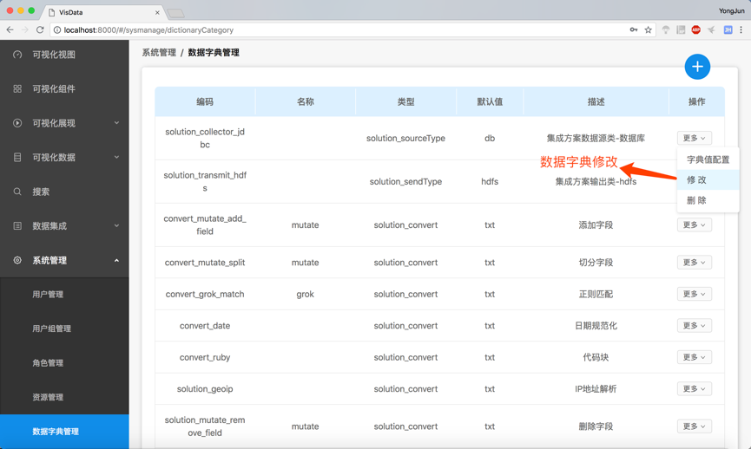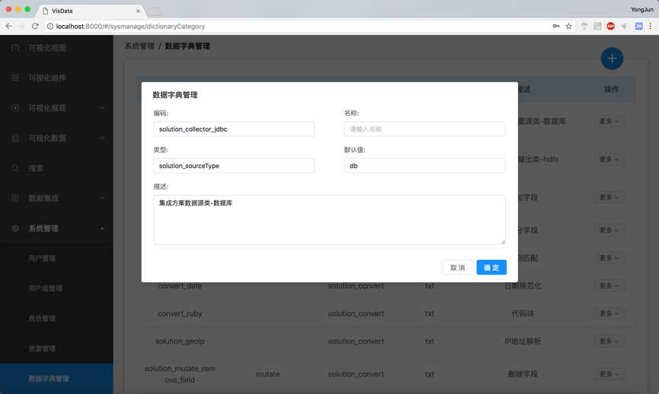

数据字典删除
通过“数据字典删除”界面对已有的数据字典数据进行删除操作，被删除后该字典下对应的值数据一样会被删除，而引用该数据字典的场景将无法查询到该数据字典的数据信息。
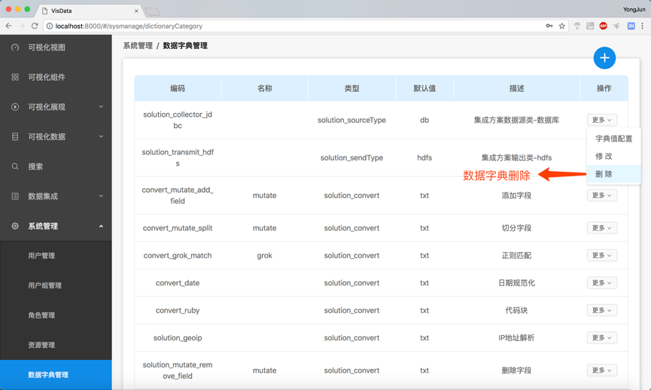

数据字典值配置
通过“字典值配置”界面对数据字典值进行添加、修改、删除的操作。
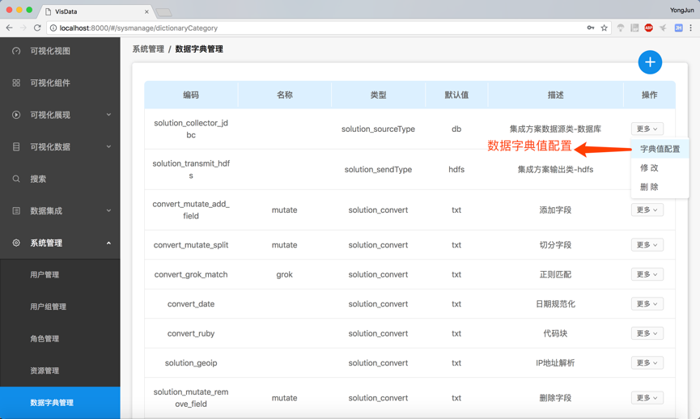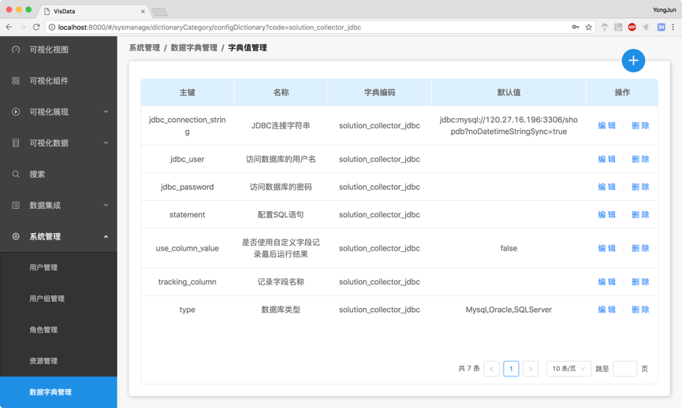

数据字典值添加
通过“字典值添加”界面输入字典值主键、名称、默认值、是否必填、校验规则、类型、描述的信息
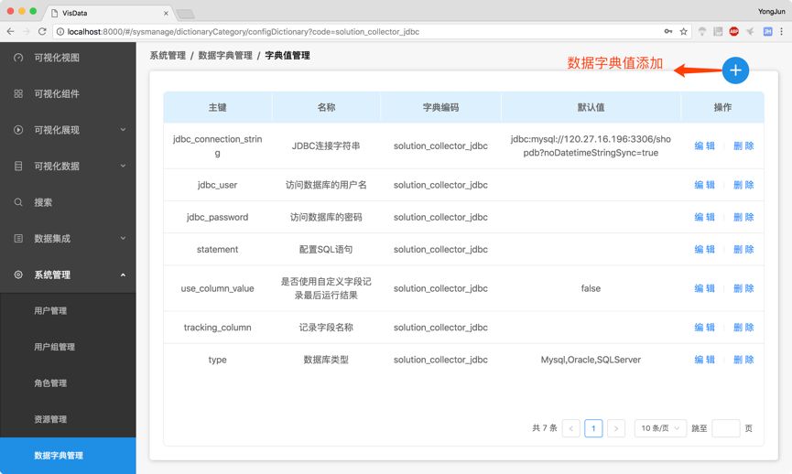
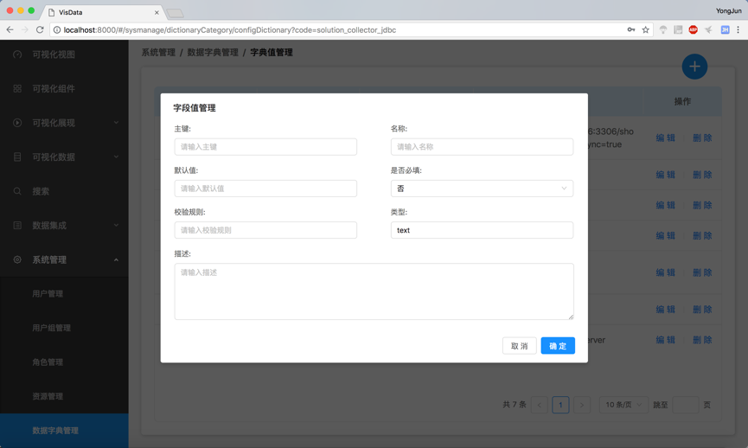

数据字典值修改
通过“字典值修改”界面对字典值主键、名称、默认值等信息进行修改。
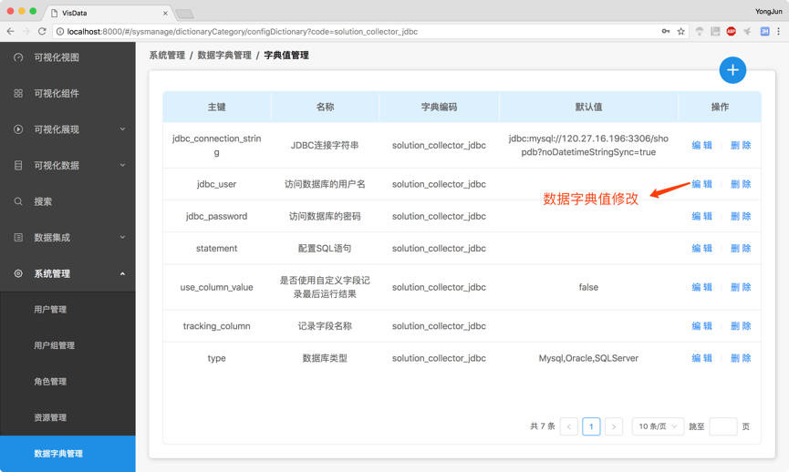
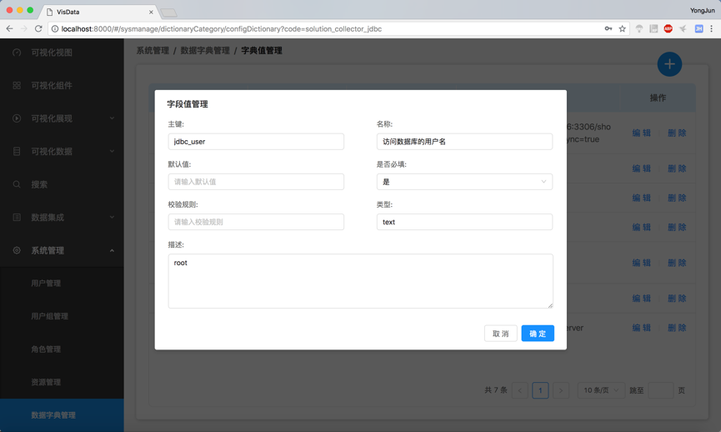

数据字典值删除
通过“字典值删除”界面对已有的字典值进行删除操作。
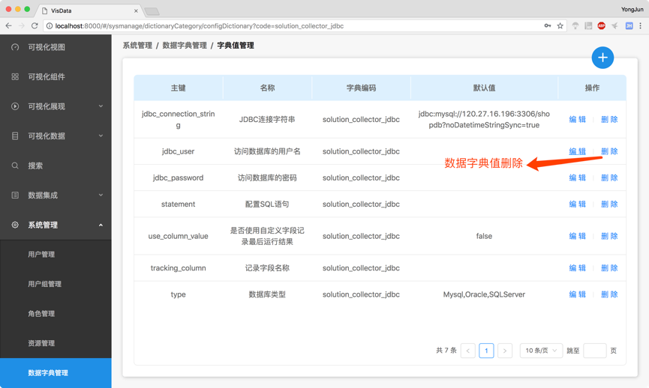

可视化数据

数据源管理
通过“数据源管理”界面可以对数据源进行添加、修改、删除的操作。
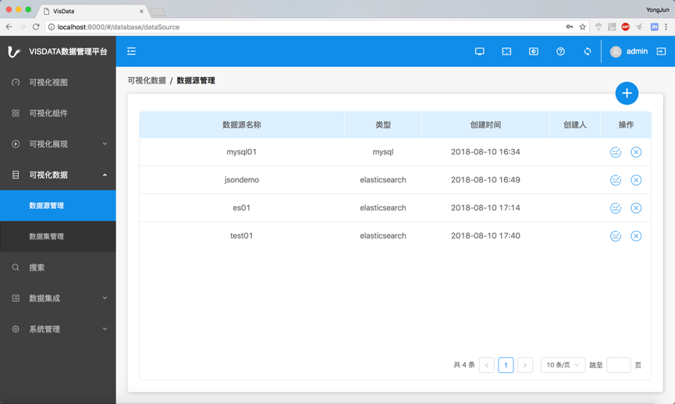

数据源添加
通过“数据源添加”界面输入MySQL、Oracle、SqlServer、Elasticsearch数据库的配置信息，如：数据源名称、服务器IP地址、数据库、端口、用户名、密码等信息。
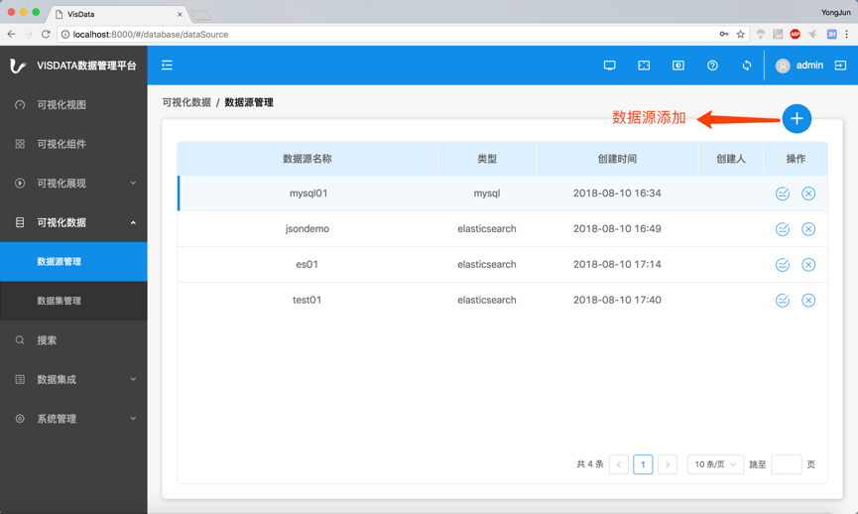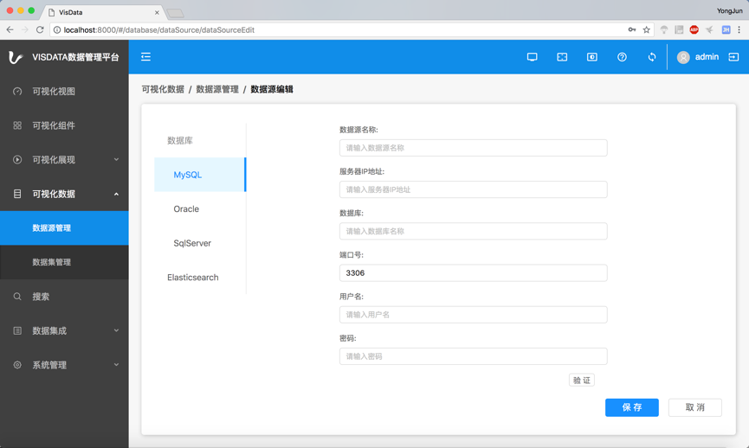

数据源修改
通过“数据源修改”界面对MySQL、Oracle、SqlServer、Elasticsearch数据库的配置信息进行修改操作。
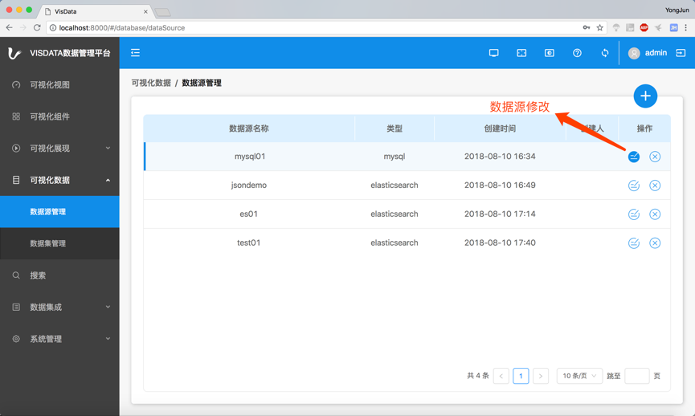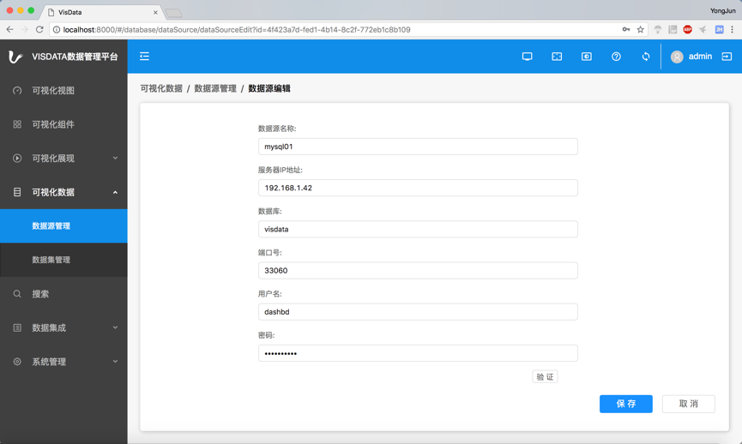

数据源删除
通过“数据源删除”界面对已有的数据源进行删除操作，若数据源被使用时候，该数据源不能被删除。
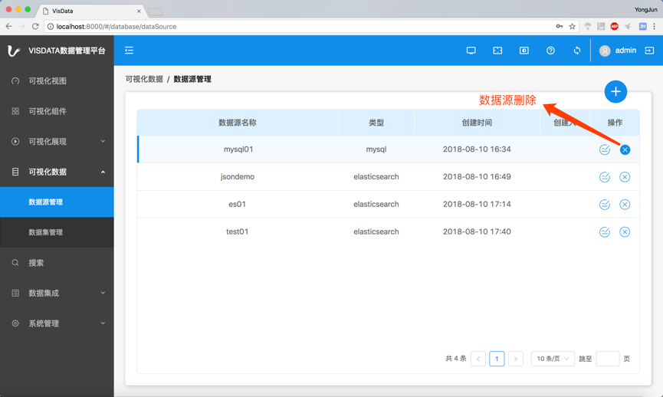

数据集管理
通过“数据集管理”界面对数据集进行添加、修改、删除、启停操作。
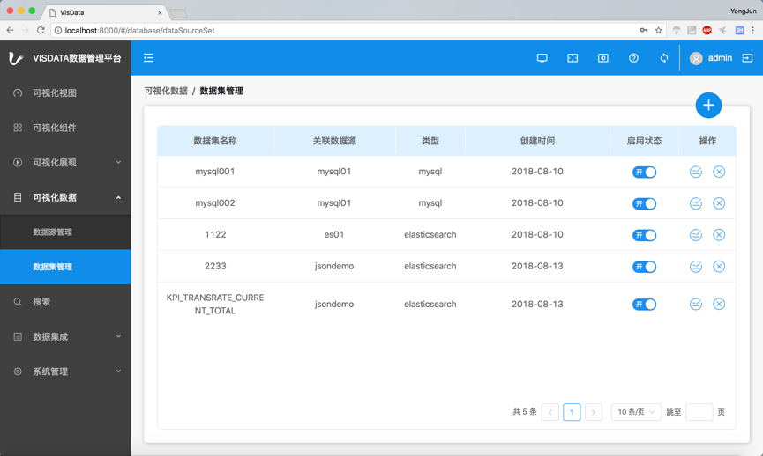

数据集添加
通过“数据集添加”界面输入数据库（MySQL、Oracle、SqlServer、Elasticsearch）、HTTP、文件的数据集配置信息，如：数据集名称、数据集描述、数据源名称、连接类型、启用状态、查询语句等信息。
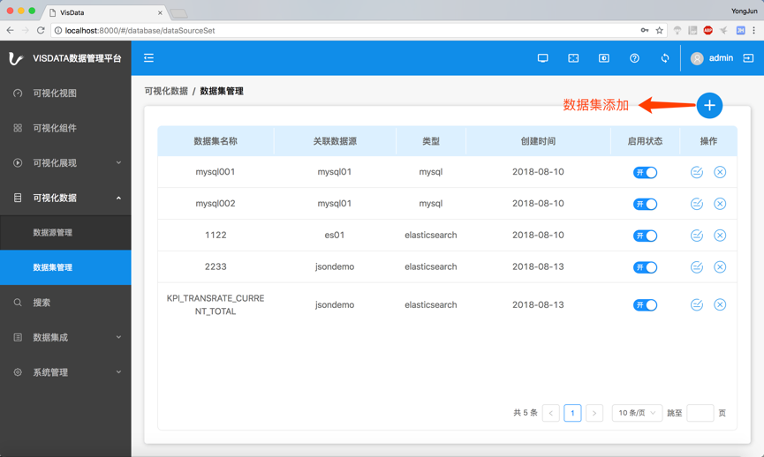
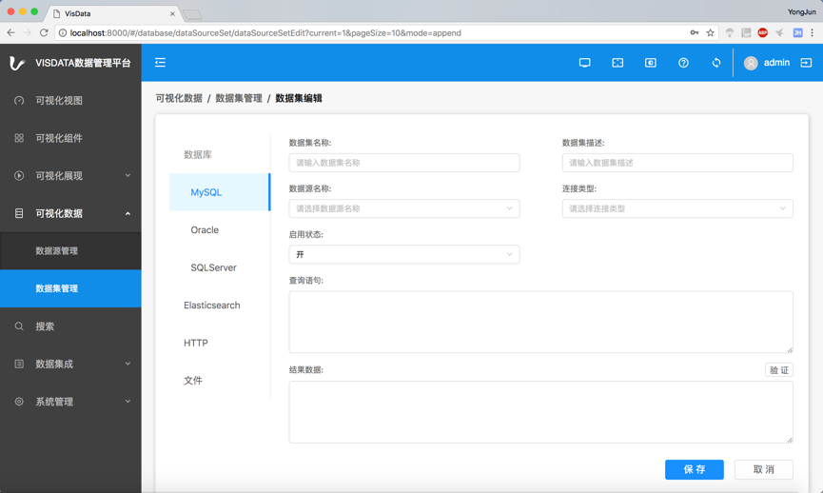

数据集修改
通过“数据集修改”界面对数据库（MySQL、Oracle、SqlServer、Elasticsearch）、HTTP、文件的数据集配置信息进行修改操作。
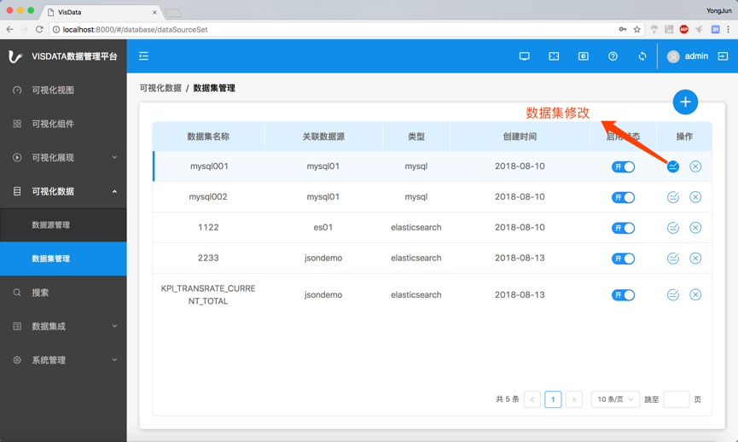
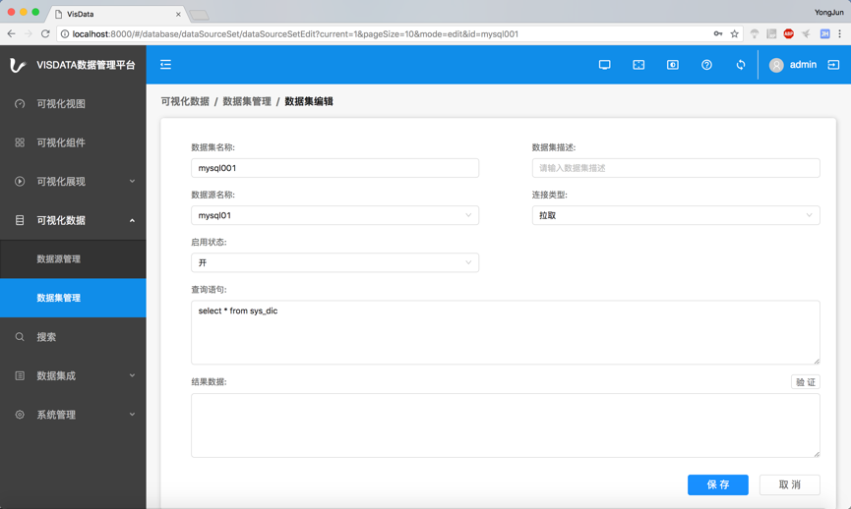

数据集删除
通过“数据集删除”界面对已有的数据集进行删除操作。数据集删除后，引用数据集的可视化视图组件将无法查询出数据。
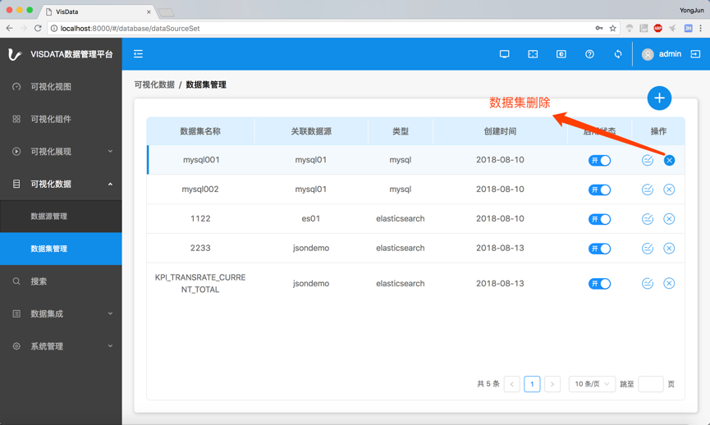

数据集状态管理
通过“启用状态”来配置数据集的启用和停用状态，当停用数据集时候，引用数据集的可视化视图组件将无法查询出数据。
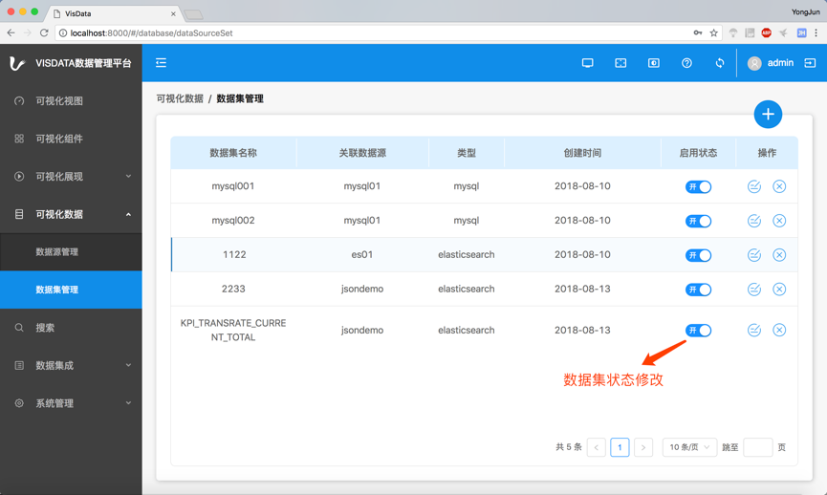

可视化组件
通过“可视化组件”界面可以对组件进行添加、修改、删除、复制的操作。
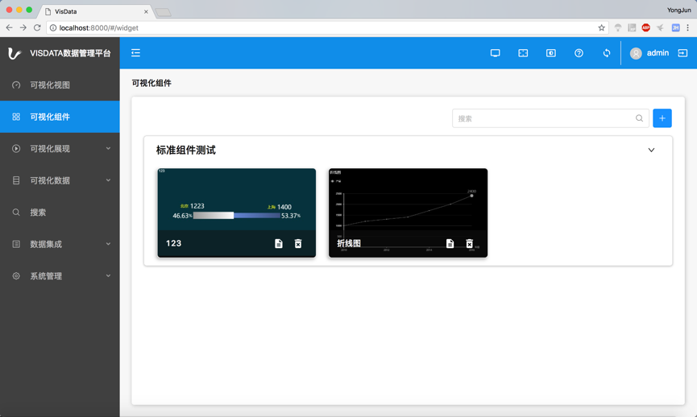

可视化组件添加
通过“组件添加”界面可以输入组件、部件名称、部件分类、主题风格、部件描述、数据、样式等。
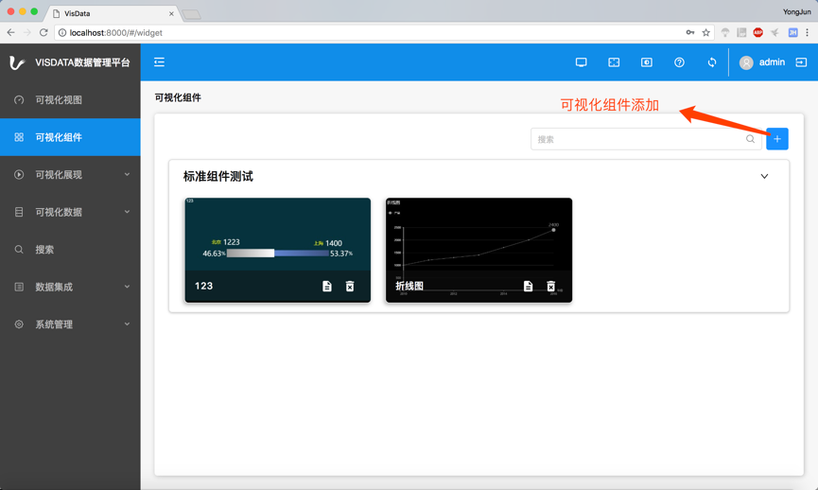
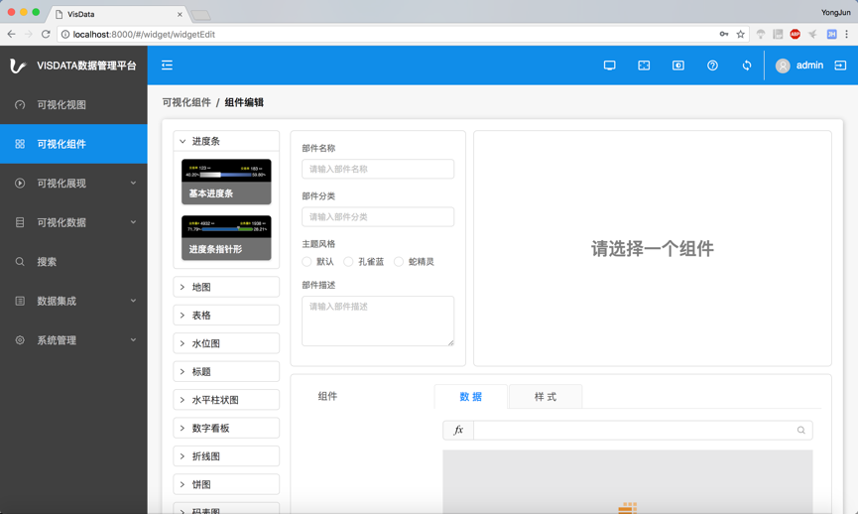
左侧选择你需要展示的组件，如：进度条、地图、折线图等。
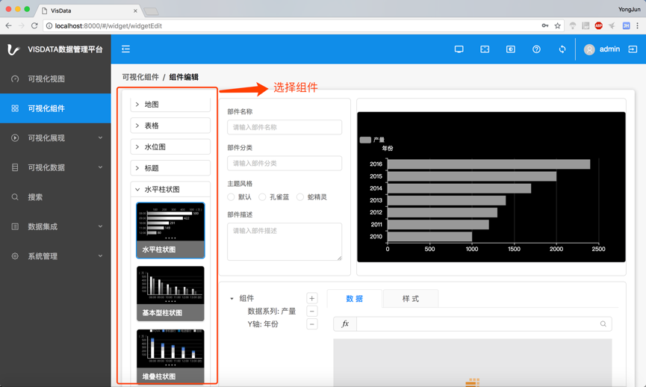
添加数据集后，数据集（数据库类型数据集）会显示在表格中，选中需要指定数据的轴线，通过表格来选去需要加载的数据，同时刷新组件预览图，查看加载的结果。
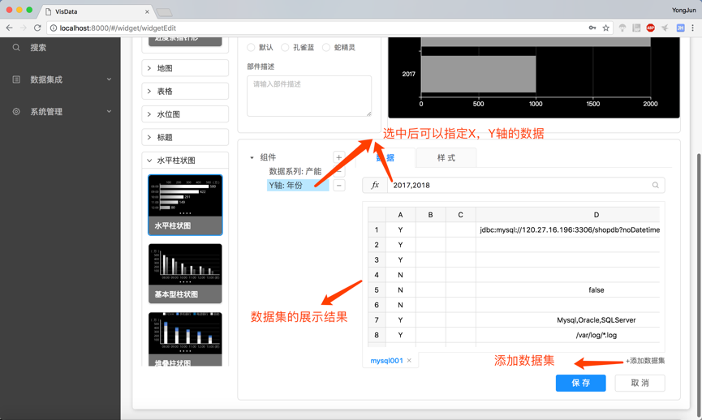
同时对数据支持函数的操作，支持的函数有日期格式化函数、日期函数、求和函数、求平均数函数、取最小值函数、取最大值函数、取值函数。
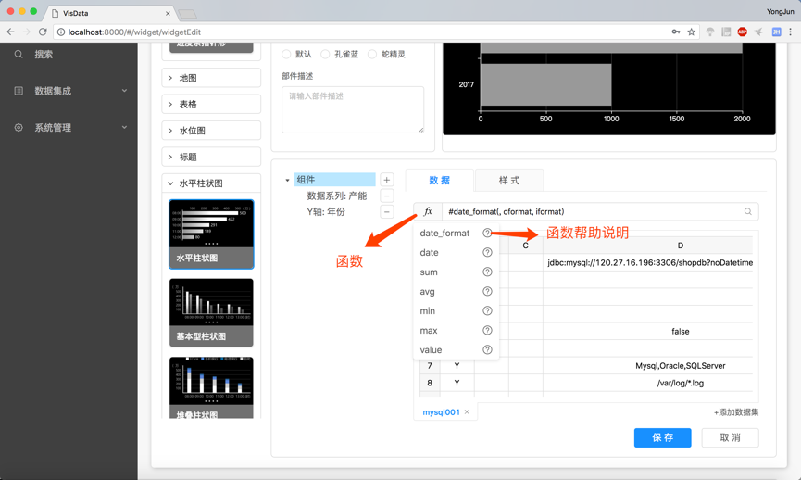
同时支持Json格式的数据集的展示与选取操作。选取方式同表格数据一致。
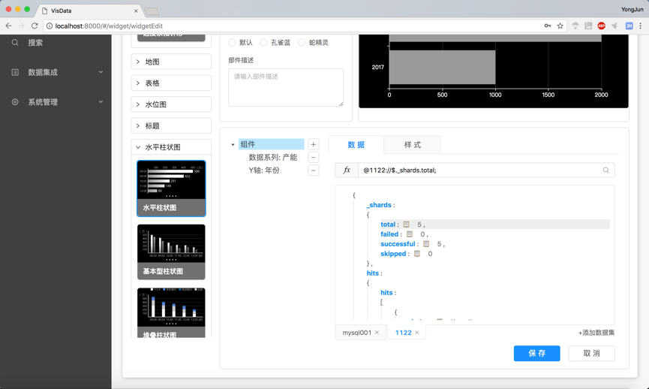

可视化组件修改
通过“组件修改”界面可以对组件、部件名称、部件分类、主题风格、部件描述、数据、样式等进行修改的操作。
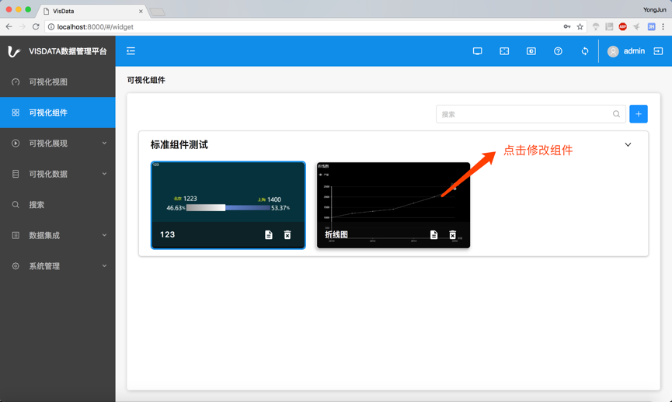
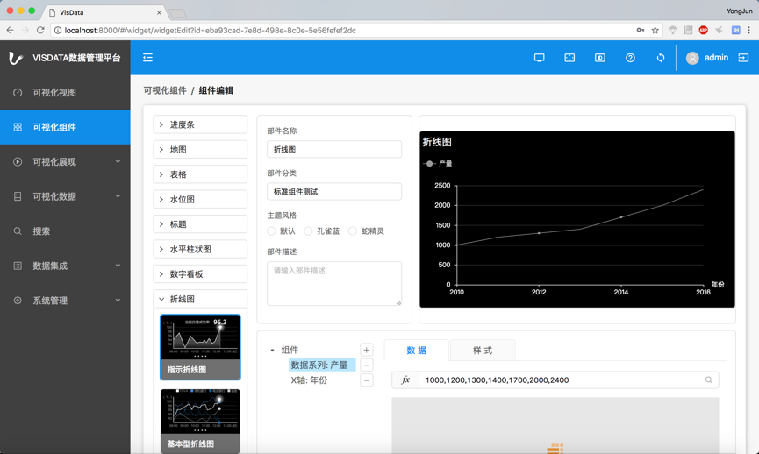

可视化组件删除
通过“组件删除”界面对已有的组件进行删除操作，组件删除后引用组件的视图中的数据将会失效。
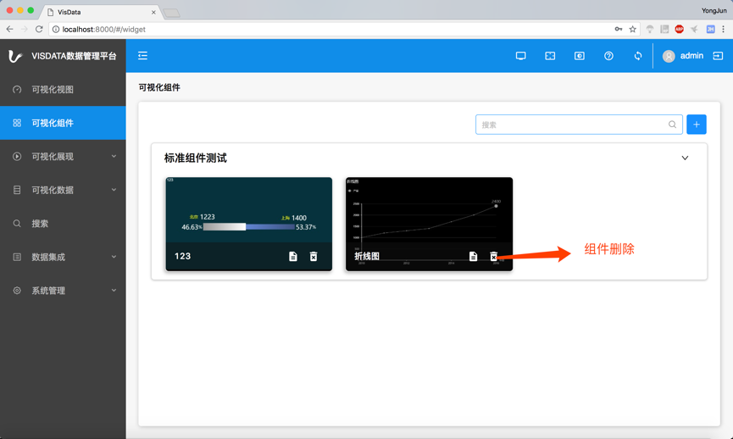

可视化组件复制
通过“组件复制”界面对已有组件进行复制，复制的新组件具备和原组件一样的基本信息。
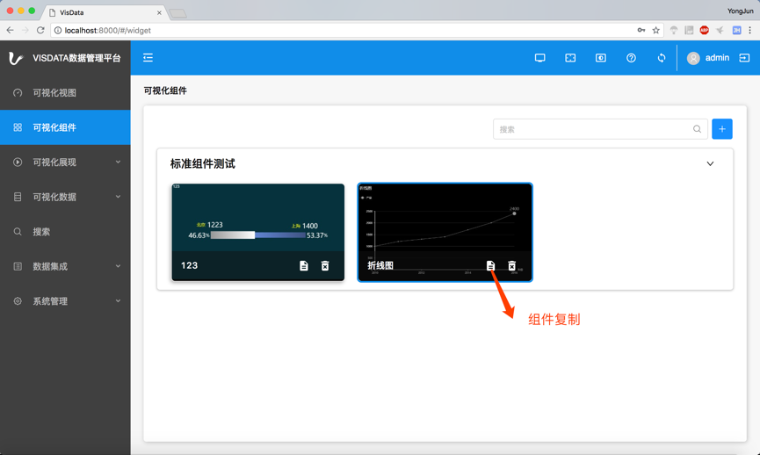

可视化视图
通过“可视化视图”界面可以对视图进行添加、修改、删除、复制的操作。
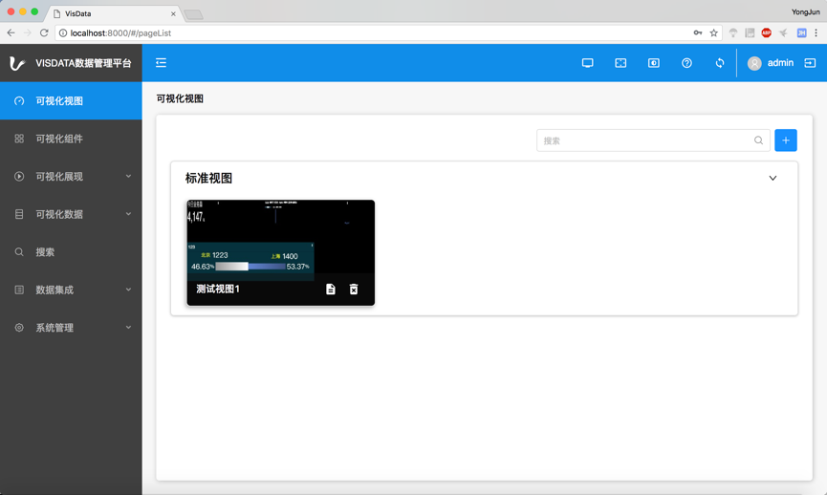

可视化视图添加
通过“视图添加”界面输入视图的标题、背景颜色、分组、背景图片、描述、页面部件等基本信息。
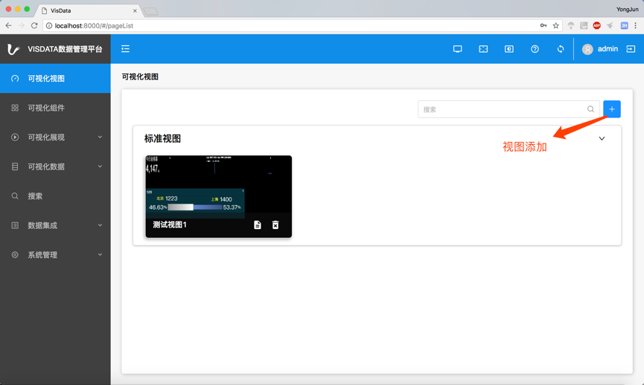
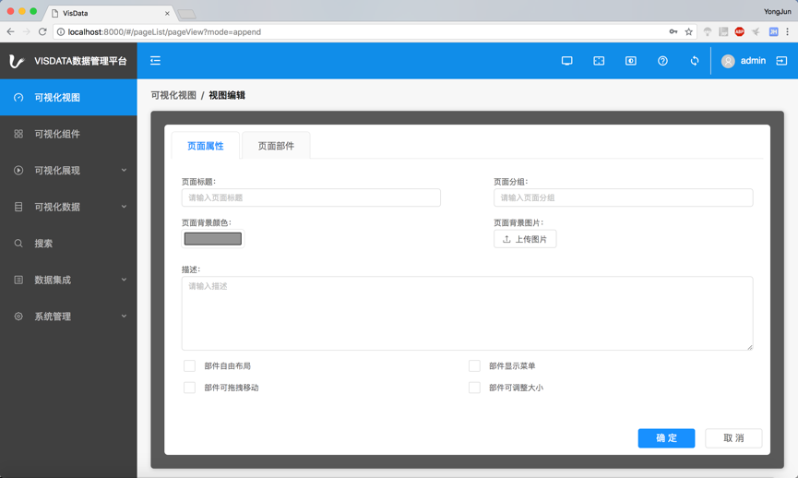
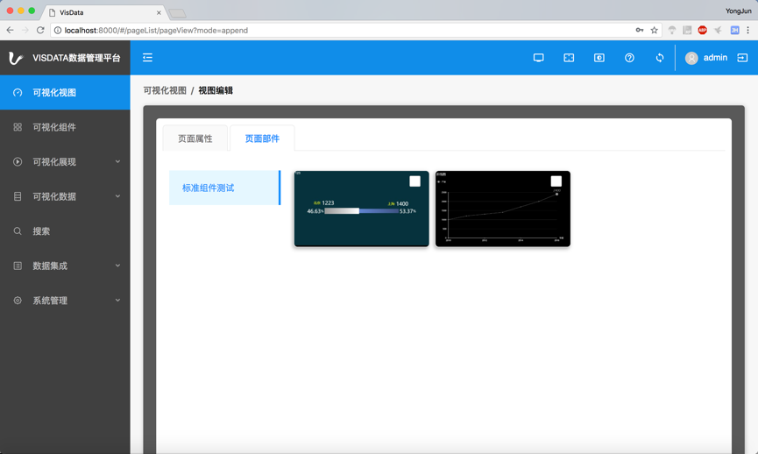
保存后，可以在视图看板上对组件进行个性化调整，如位置、大小、样式等。
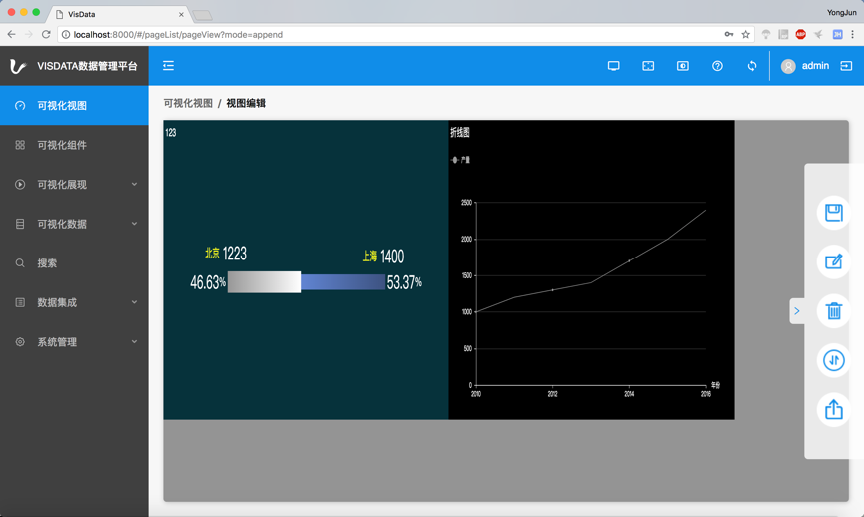
通过“保存视图”可以将编辑好的视图保存生成。“同步视图”可以在可视化展现的展示模式（勾选了接收广播选项）中实时显示当前的视图界面。“分享视图”可以将当前的视图界面通过url地址的方式分享给其他用户。
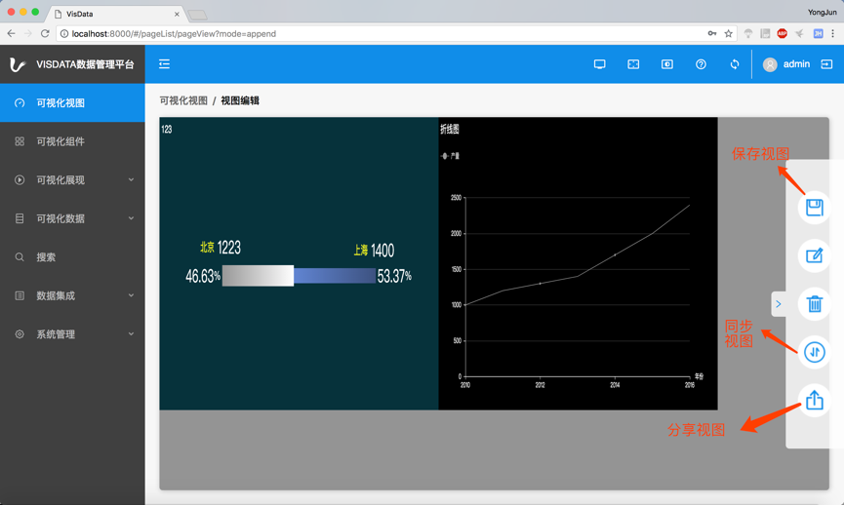

可视化视图修改
通过“视图修改”界面对视图的标题、背景颜色、分组、背景图片、描述、页面部件等基本信息进行修改操作。
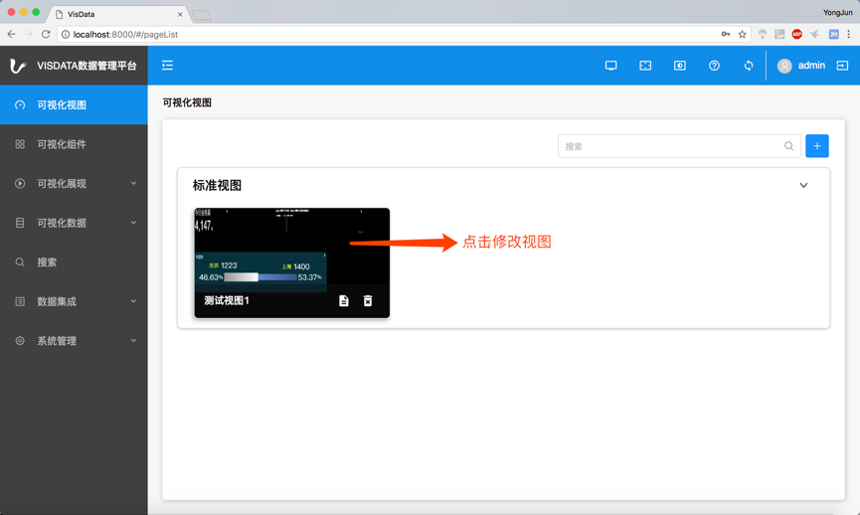
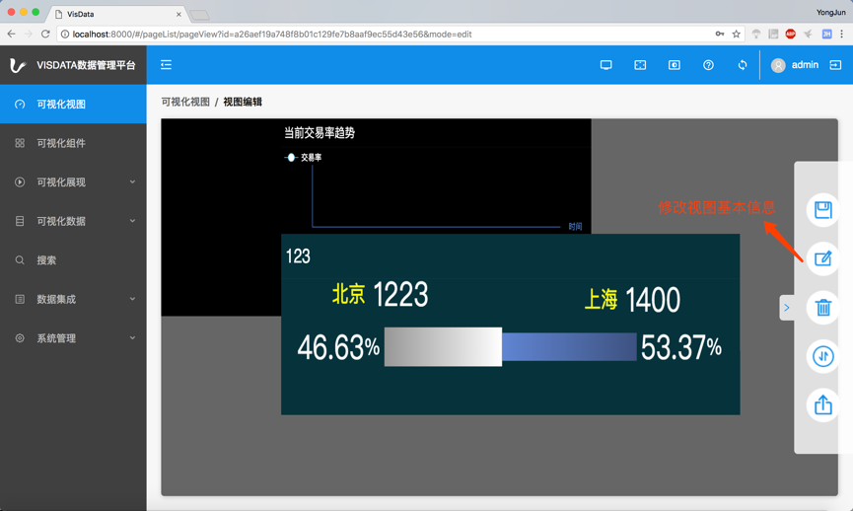
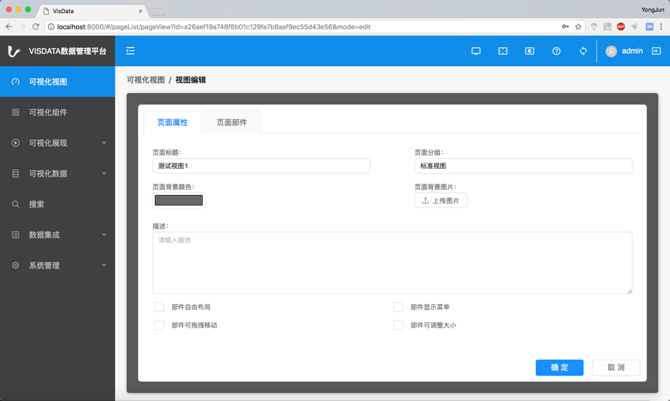
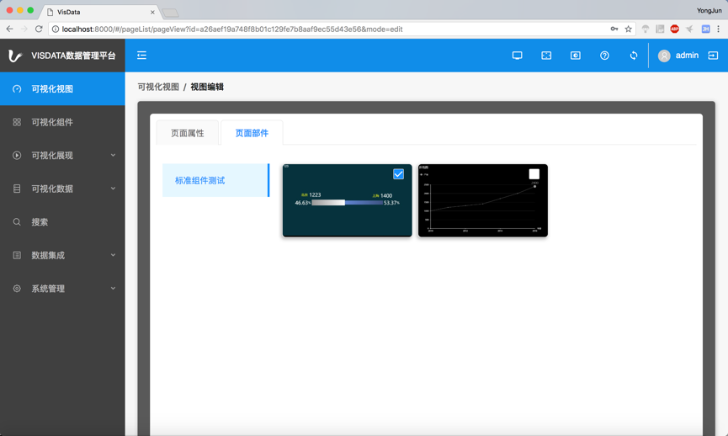

可视化视图删除
通过“视图删除”界面对已有的视图进行删除操作。视图删除后引用视图的场景中的视图将会失效。
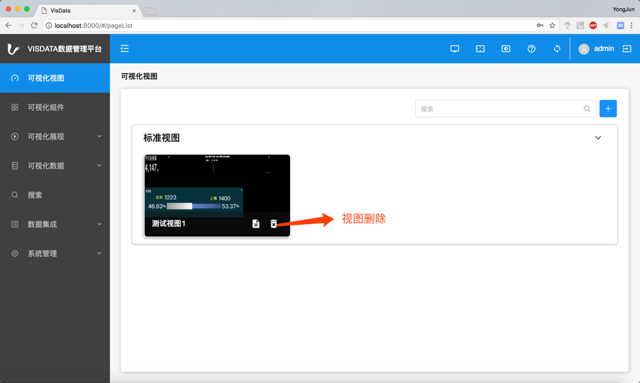

可视化视图复制
通过“视图复制”界面对已有的视图进行复制操作，复制的新视图具备原视图所有的基本信息。
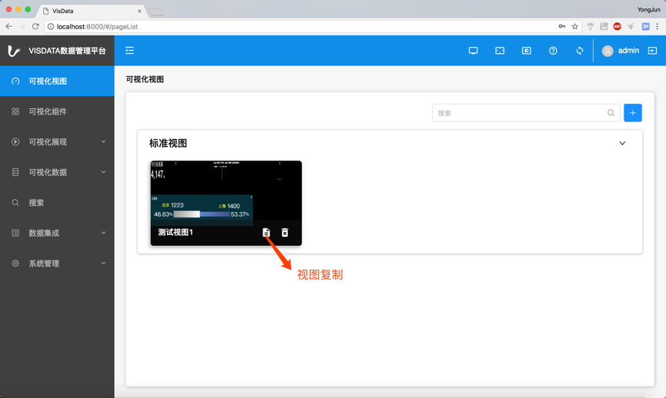

可视化展现

可视化场景
通过“可视化场景”界面对场景进行添加、修改、删除、切换的操作。
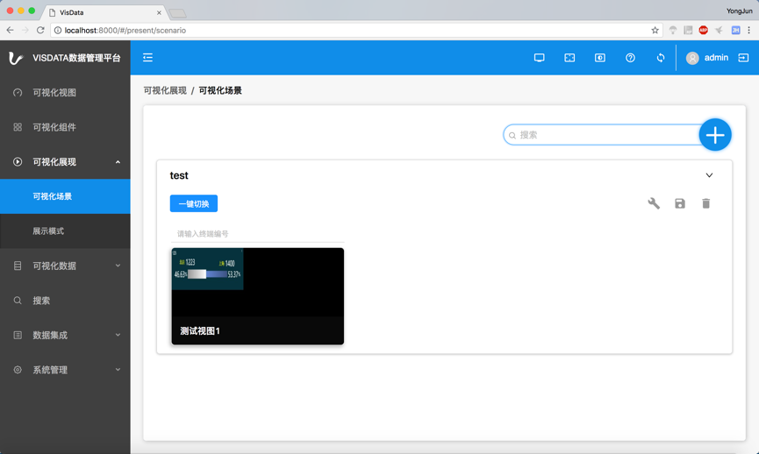

可视化场景添加
通过“场景添加”界面输入场景名称、场景描述、场景视图的信息。
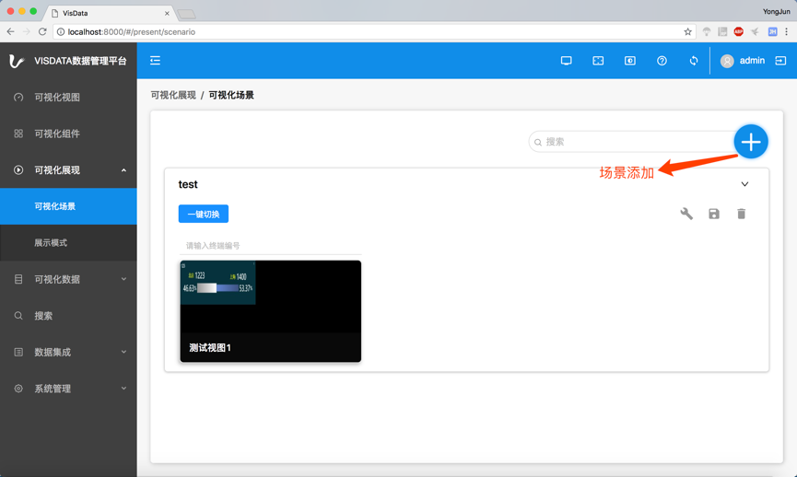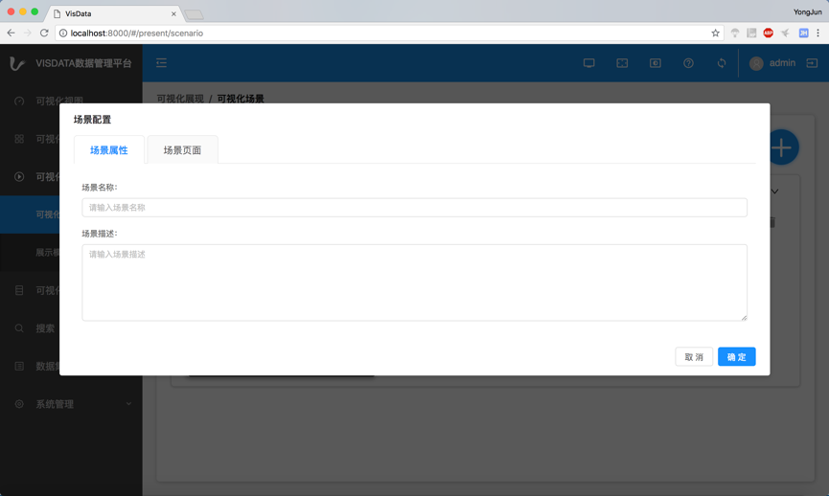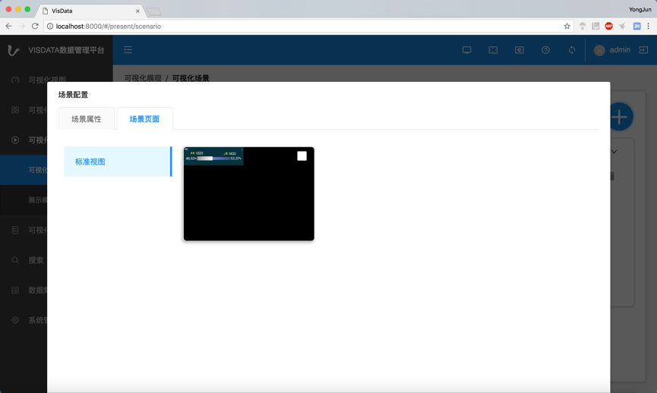

可视化场景修改
通过“场景修改”界面对场景名称、场景描述、场景视图的信息进行修改操作。
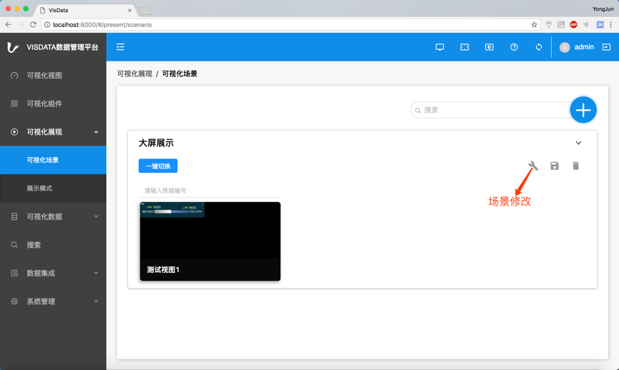
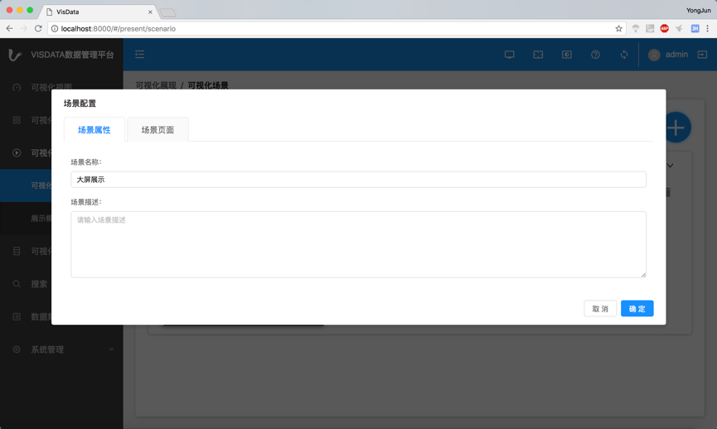
点击单个视图，可以对该视图进行修改编辑的操作。
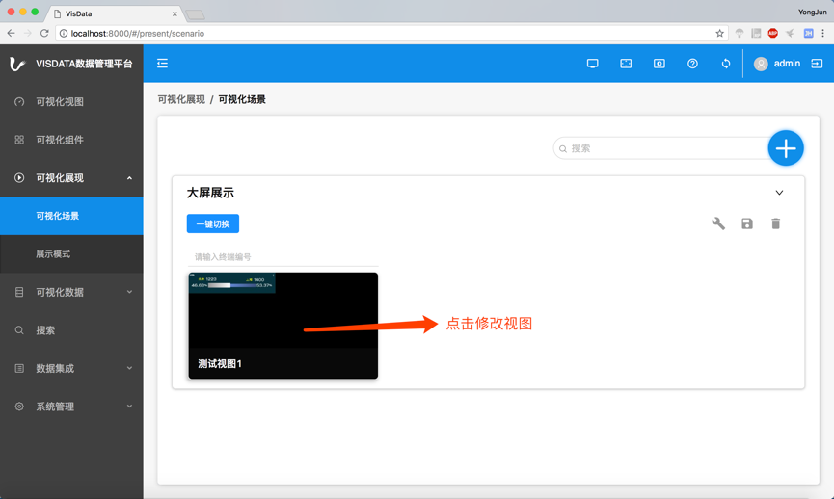
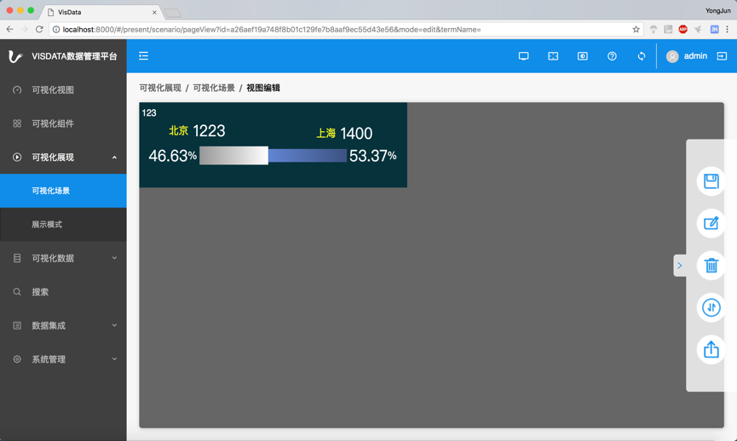

可视化场景删除
通过“场景删除”界面可以对已有的场景进行删除操作。
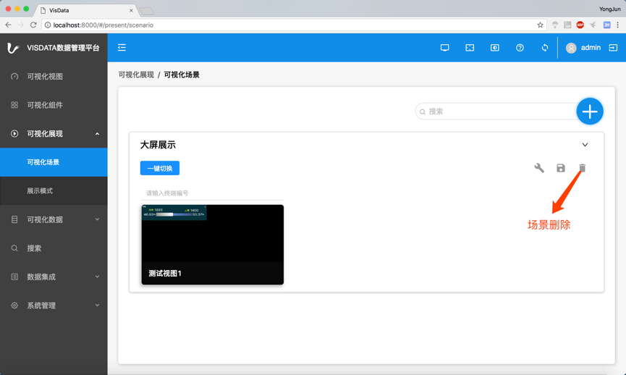

可视化场景切换
通过“场景切换”可以将当前界面中的视图，实时投射到另一个选项卡中的展示模式页面上。详细请看展示模式。
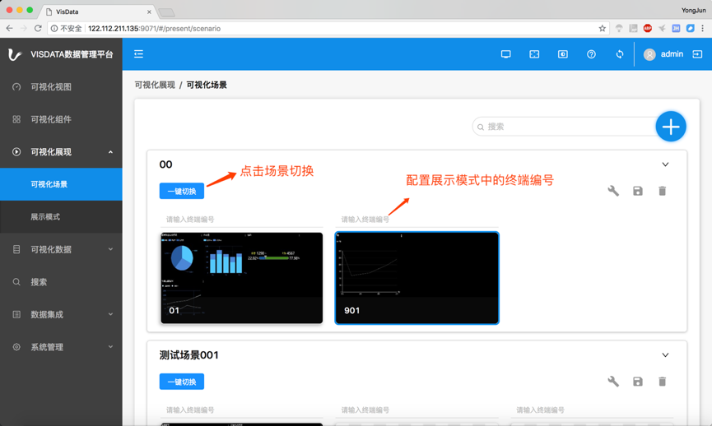
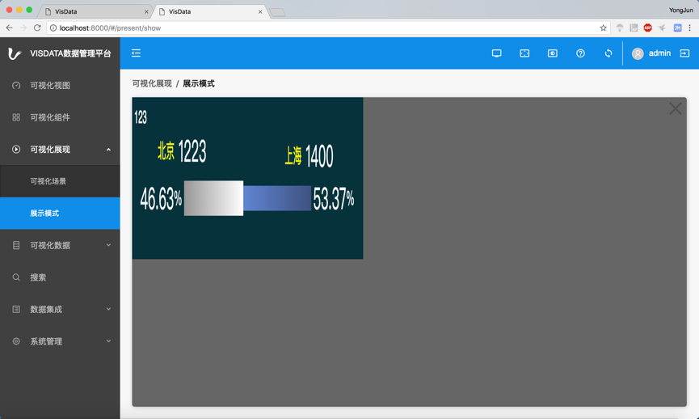

展示模式
通过“展示模式”界面可以随机获得一个终端编号（也可以手工输入），点击更新按钮。重新打开一个页面，通过场景界面配置好终端编号后，点击场景切换，展示模式页面将会显示出场景中的视图。若点击接收广播，在视图界面中若点击视图同步，该页面也会实时播放视图页面数据。
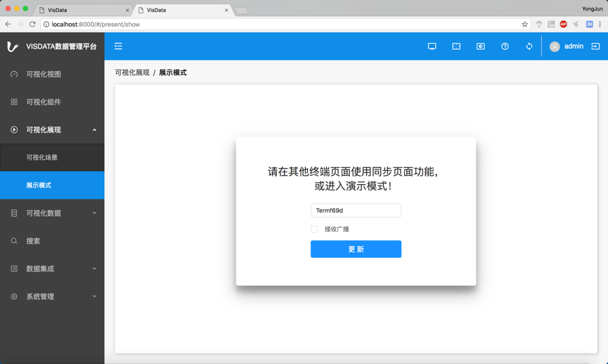

数据集成

数据集成方案
用户可以通过添加数据集成方案，对数据经常传输，格式化处理，接受，处理，转发，可从如数据库，或ElasticSeaarch等中抽取数据，发送到ElasticSearch，hdfs等中，并对数据进行清洗，转换等操作
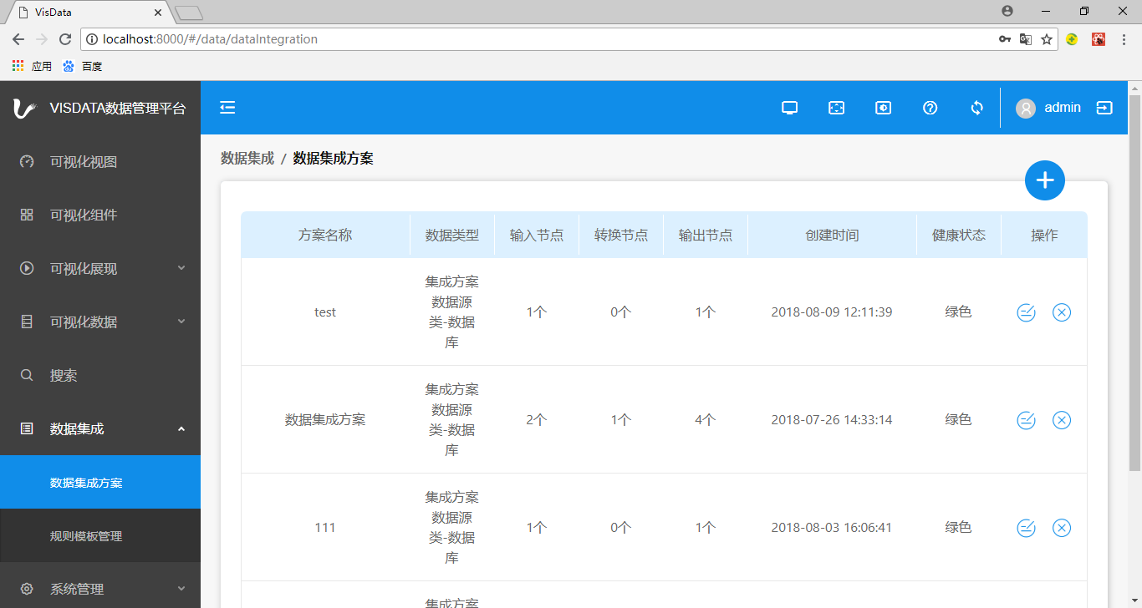

数据集成方案添加
支持从Mysql，Oracle，SQLServer，文本文件，ElasticSearch，Kafka，rabbitmq，进程数据传输.点击添加，选择数据源类型填写，对应的数据源信息
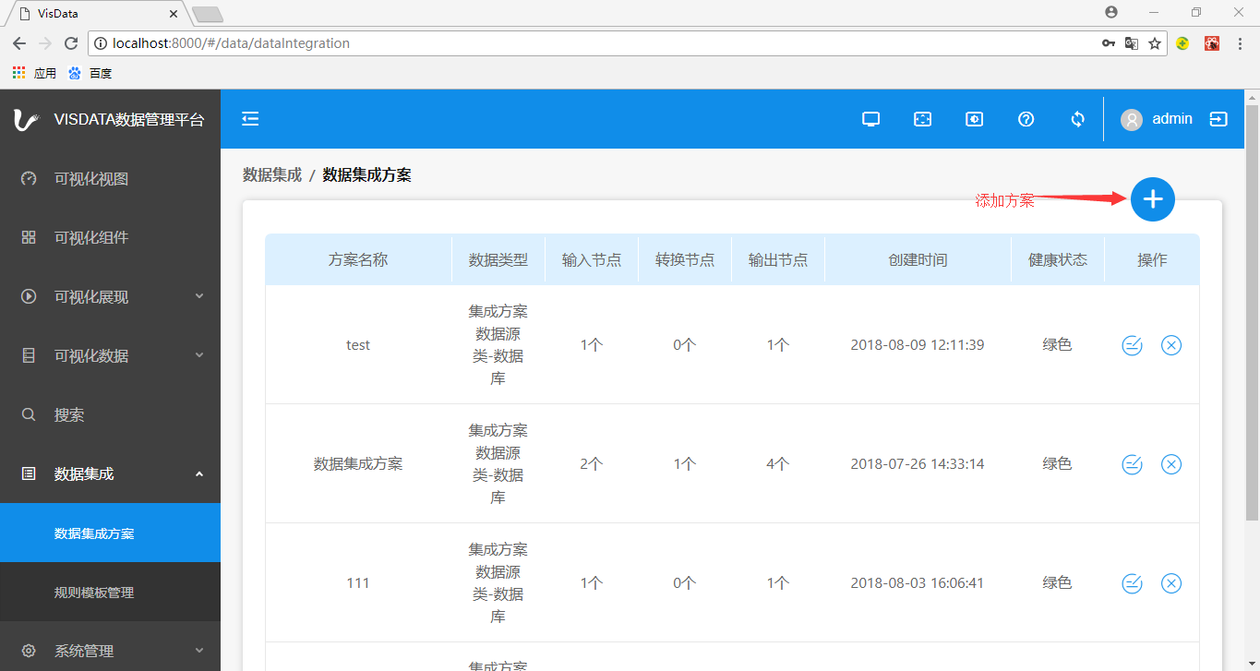
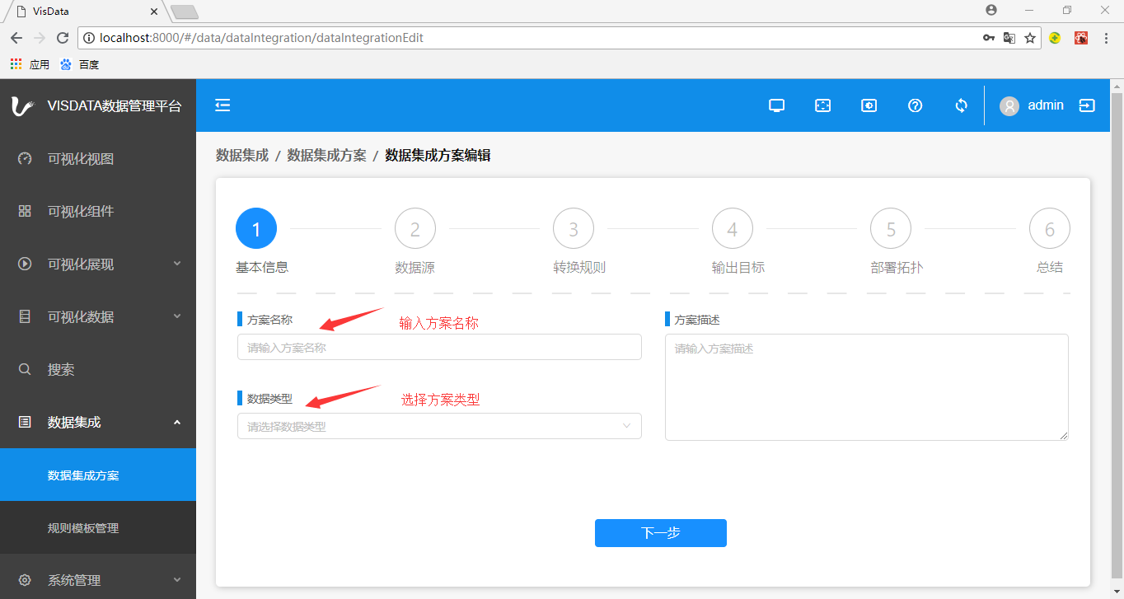
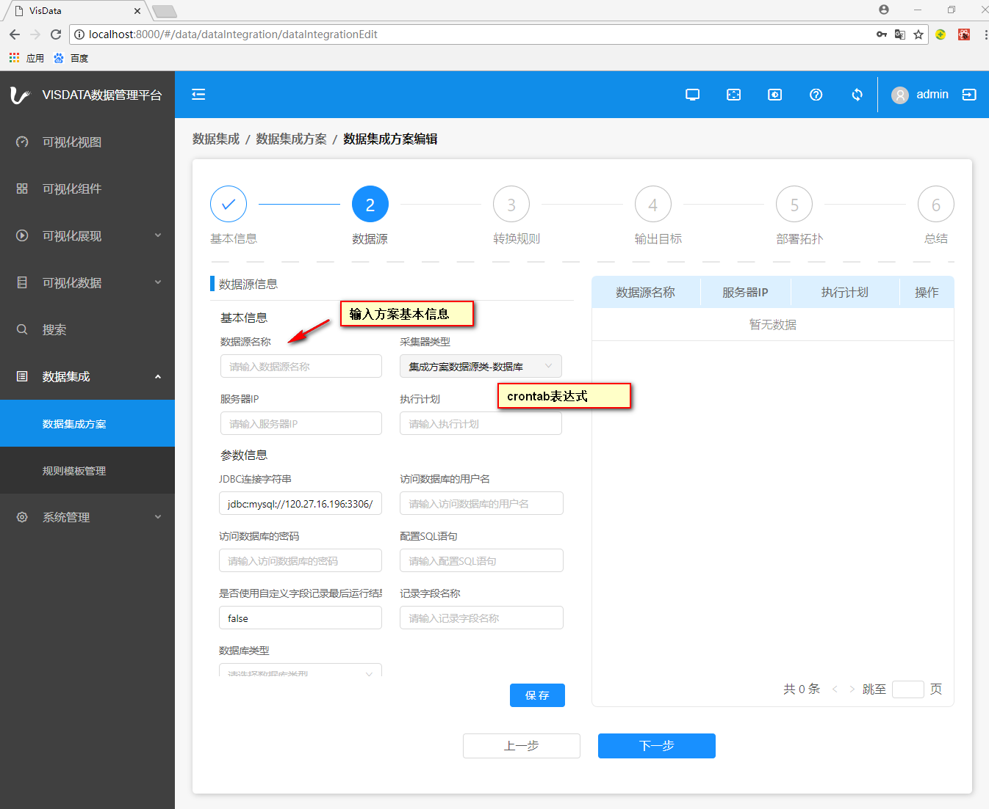

转换规则：对数据进行格式化处理，支持对数据进行添加字段，删除字段，正则匹配，日期格式化，IP地址解析，类型转换，ruby代码数据解析

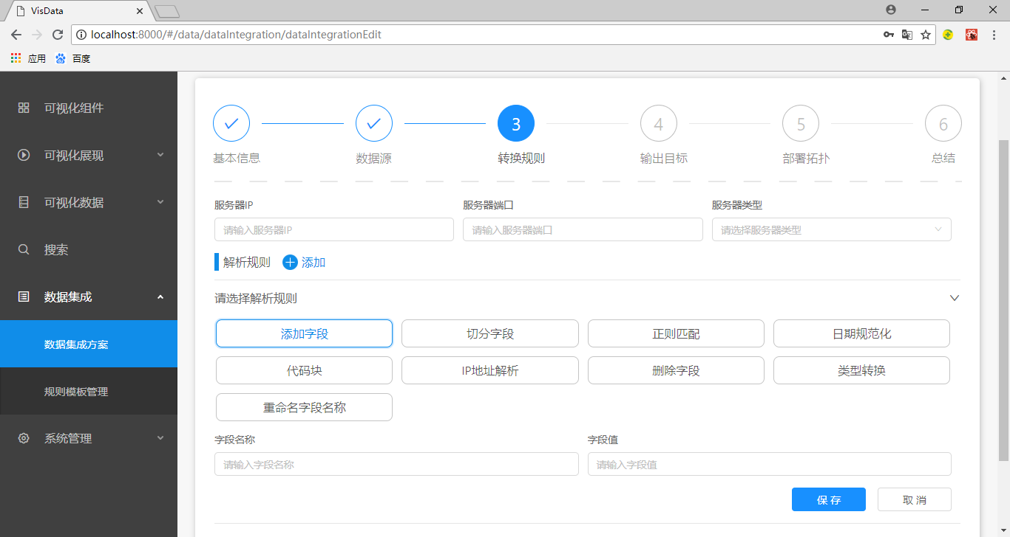

数据输出类型包括hdfs，kafka，文本，ElasticSearch
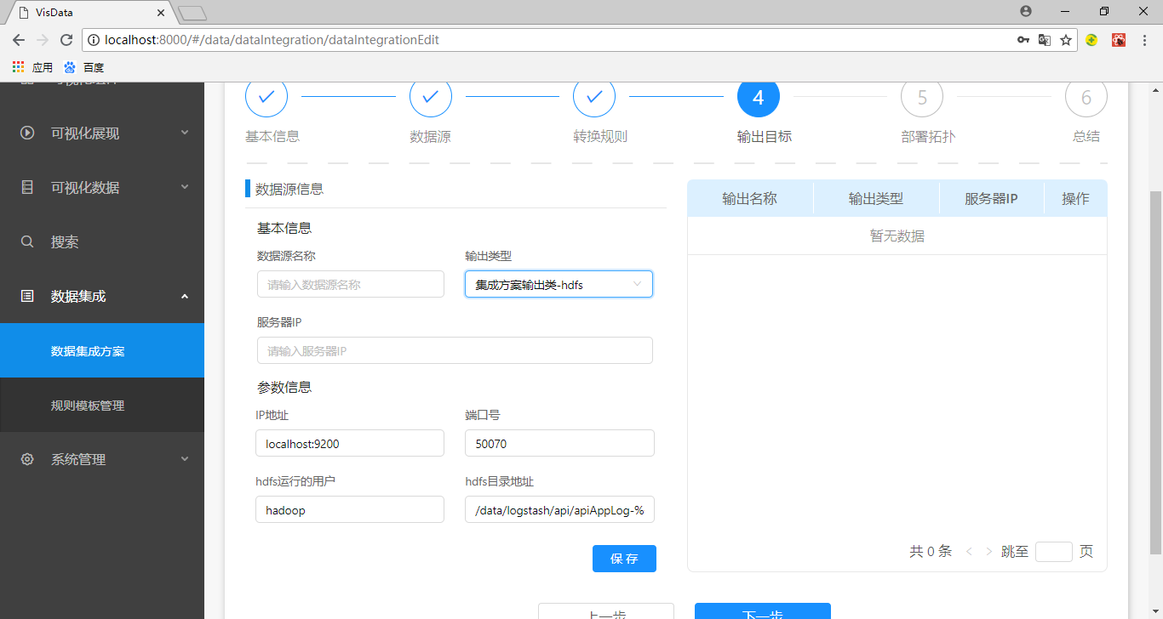

数据集成方案修改
对运行的数据集成方案进行添加，修改，查看运行状态，停止运行，
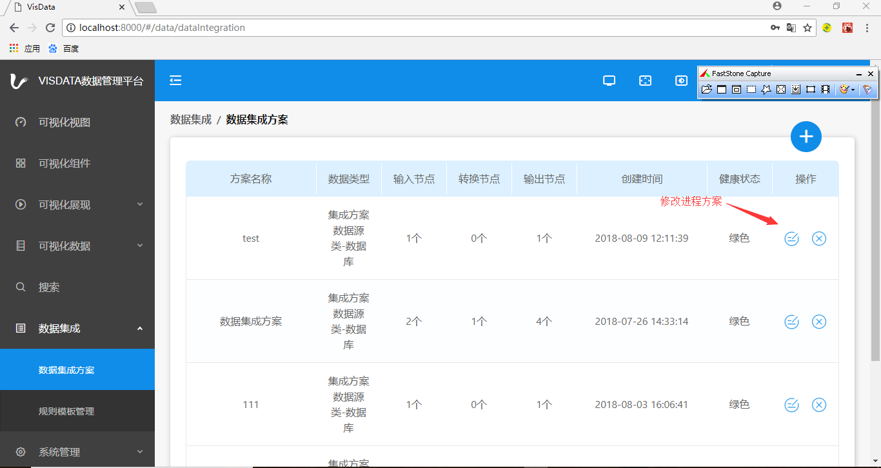

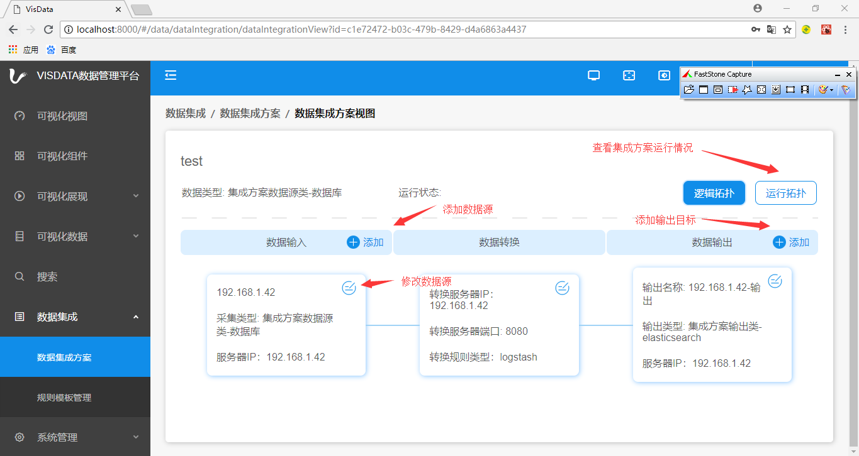
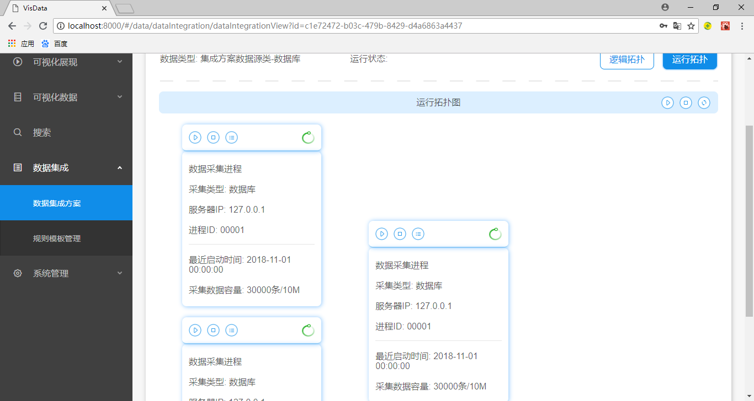

数据集成方案删除
